**МИНИСТЕРСТВО ПО ДЕЛАМ ГРАЖДАНСКОЙ ОБОРОНЫ, ЧРЕЗВЫЧАЙНЫМ СИТУАЦИЯМ И ЛИКВИДАЦИИ ПОСЛЕДСТВИЙ СТИХИЙНЫХ БЕДСТВИЙ ДОНЕЦКОЙ НАРОДНОЙ РЕСПУБЛИКИ**

**ГОСУДАРСТВЕННАЯ БЮДЖЕТНАЯ ОБРАЗОВАТЕЛЬНАЯ ОРГАНИЗАЦИЯ**

**ДОПОЛНИТЕЛЬНОГО ПРОФЕССИОНАЛЬНОГО ОБРАЗОВАНИЯ**

**«УЧЕБНО-МЕТОДИЧЕСКИЙ ЦЕНТР ПО ГРАЖДАНСКОЙ ОБОРОНЕ И ЧРЕЗВЫЧАЙНЫМ СИТУАЦИЯМ ДОНЕЦКОЙ НАРОДНОЙ РЕСПУБЛИКИ» МИНИСТЕРСТВА ПО ДЕЛАМ ГРАЖДАНСКОЙ ОБОРОНЫ, ЧРЕЗВЫЧАЙНЫМ СИТУАЦИЯМ И ЛИКВИДАЦИИ ПОСЛЕДСТВИЙ СТИХИЙНЫХ БЕДСТВИЙ ДОНЕЦКОЙ НАРОДНОЙ РЕСПУБЛИКИ**

**ФИЛИАЛ УЧЕБНО-МЕТОДИЧЕСКОГО ЦЕНТРА ПО ГРАЖДАНСКОЙ ОБОРОНЕ И ЧРЕЗВЫЧАЙНЫМ СИТУАЦИЯМ ДНР МЧС ДНР –**

**ГОРЛОВСКИЕ ГОРОДСКИЕ КУРСЫ**

**УТВЕРЖДАЮ**

**Заведующий Филиала Учебно-методического центра по гражданской обороне и чрезвычайным ситуациям Донецкой Народной Республики МЧС ДНР – Горловские городские курсы _________________ В.В.Редько**

**«____» ___________ 201_ г.**

**РАБОЧАЯ ТЕХНОЛОГИЧЕСКАЯ КАРТА**

**подготовки руководителей команд, групп, звеньев охраны общественного порядка**

**Рабочая технологическая карта разработана мастером производственного обучения Филиала УМЦ ГО и ЧС ДНР МЧС ДНР - Горловские городские курсы ПАВЕЛКО О.А.**

**Рассмотрена и одобрена на методическом совещании Филиала УМЦ ГО и ЧС ДНР - Горловских городских курсов Протокол № __ от«___» _____201_ г.**

**Горловка**

Павелко О.А.

**Подготовки руководителей команд, групп, звеньев охраны общественного порядка**

**РАБОЧАЯ ТЕХНОЛОГИЧЕСКАЯ КАРТА**

**Под общей редакцией Редько В.В.**

Рабочая технологическая карта разработана с учетом требований законодательных и нормативно-правовых актов МЧС ДНР по вопросам гражданской обороны, защиты населения и территорий от чрезвычайных ситуаций.

Технологическая карта предназначена для проведения занятий с руководителями невоенизированных формирований ГО: команд, групп, звеньев общественного порядка, а также может быть использована слушателями для самостоятельной подготовки.

Назначением технологической карты подготовки руководителя формирования охраны общественного порядкатакже является:

- ознакомление слушателей с функциональными обязанностями командира и личного состава и с основными задачами проведения работ по предназначению в условиях чрезвычайных ситуаций;

- усовершенствование практических навыков слушателей в работе по оценке обстановки и действий при угрозе и возникновении чрезвычайных ситуаций,   
- обучение слушателей принимать соответствующие управленческие решения.

**Учебно-методическое обеспечение**

**1. Основная литература:**

1. Закон ДНР «О защите населения и территорий от чрезвычайных ситуаций природного и техногенного характера» № I-67П-НС от 20.02.15г.;

2. Закон ДНР «О гражданской обороне» № I-56П-НС от 13.02.15г.;

3. Закон ДНР «О пожарной безопасности» № №151-IНС от 17.10.16г.;

4. Закон ДНР «О промышленной безопасности опасных производственных объектов» № I-203П-НС от 05.06.15г.;

5. Закон ДНР «О противодействии терроризму» № I-183П-НС от 15.05.15г.;

6. Постановление Совета Министров ДНР «Об утверждении Положения о невоенизированных формированиях гражданской обороны» №21-6 от 07.11.2015г.;

7. Постановление Совета Министров ДНР «Об утверждении Положения о гражданской обороне» № 5-10 от 09.04.2015 г.;

8. Постановление Совета Министров ДНР «Об утверждении Положения о Единой государственной системе предупреждения и ликвидации чрезвычайных ситуаций» № 5-11 от 09.04.2015 г.;

9. Постановление Совета Министров ДНР «Об утверждении Положения об организации обучения населения в области гражданской обороны и защиты от чрезвычайных ситуаций природного и техногенного характера» № 3-22от 12.03.2015г.;

планов мероприятий по локализации и ликвидации последствий аварий на опасных производственных объектах Министерством по делам гражданской обороны, чрезвычайных ситуациям и ликвидации последствий стихийных бедствий Донецкой Народной Республики» № 738 от 16.08.16г.;

**2. Дополнительная литература:**

1. Безопасность жизнедеятельности. Безопасность в чрезвычайных ситуациях природного и техногенного характера: Учебное пособие / В.А. Акимов, Ю.Л. Воробьев, М.И. Фалеев, и др. Издание 2-е, переработанное. - М.: Высшая школа, 2007.

2. Организация и ведение ГО и защиты населения и территорий от ЧС: Учебное пособие / под ред. Г.Н. Кирилова. - М.: ИРБ, 2011.

3. Современные технологии защиты и спасения / под общ. ред. Р.Х. Цаликова; МЧС России. - М.: Деловой экспресс, 2007.

4. Камышанский М.И. и др. Оповещение и информирование в системе мер гражданской обороны, защиты от чрезвычайных ситуаций и пожарной безопасности. Действия должностных лиц и населения. - М.: ИРБ, 2008. - 320 с.

5. Коллективные и индивидуальные средства защиты. Контроль защитных свойств. - М.: Деловой экспресс, 2002.

6. Организация и ведение аварийно-спасательных работ: Учебное пособие / Г.Х. Харисов, А.Н. Калайдов, А.В. Фирсов. - М.: Академия ГПС МЧС России, 2011.

7. Проведение занятий с работающим населением в области ГО, защиты от ЧС по пожарной безопасности и безопасности людей на водных объектах. Учебно-методическое пособие для руководителей занятий. - М.: ИРБ, 2011.

**СОДЕРЖАНИЕ**:

- Описание технологического процесса (основных операций);  
- Функциональные обязанности руководителя команды и группы охраны общественного порядка;  
- - Схема организации команды и группы охраны общественного порядка;  
- Организационная структура звена охраны общественного порядка;  
- Блок-схема порядка действий руководителя формирования охраны общественного порядка;  
- План приведения в готовность формирования охраны общественного порядка;  
- Алгоритм действий по выполнению технологического процесса (основных операций):  
- Действия командира формирования охраны общественного порядка по приведению формирования в готовность в режиме повышенной готовности и режиме чрезвычайной ситуации к действиям по назначению (в рабочее время);  
- Операционная карта руководителя формирования охраны общественного порядка по организации выполнения поставленных задач;  
- Блок-схема порядка действий руководителя формирования ООП при проведении СНАВР  
Блок - схемы:  
- Организация управления формированием общественного порядка и взаимодействия в ходе выполнения задач;  
- При выполнении мероприятий по охране общественного порядка могут быть организованы..  
**Приложения:**№ 1. Меры и техника безопасности при проведении спасательных и других неотложных работ;  
№ 2.Личный состав звена охраны и общественного порядка обязан (подробно);  
№ 3.Штатно-должностной список формирования;  
№ 4.Список оповещения личного состава формирования;  
№ 5.Справка–доклад руководителя формирования;  
№ 6.Ведомость об обеспечении формирования техникой и имуществом;  
№ 7.Ведомость на получение имущества личным составом;  
№ 8.Карточка учета дозы облучения;  
№ 9.Ведомость выдачи измерителей доз (дозиметров)и считывания показаний;  
№ 10. Журнал контроля облучения;  
№ 11.Табель срочных донесений командира;  
№ 12.Журнал Учета занятий;  
№ 13. Типовая программа специальной подготовки работников предприятий, учреждений, организаций, входящих в состав формирований ООП;

№ 14. Образцы документов по вопросам подготовки, организации и проведения тактико-специальных учений с личным составом формирования ООП на субъекте хозяйствования (пакет необходимых документов:Приказ «О подготовке и проведении тактико-специального учения со звеном охраны общественного порядка», Календарный план подготовки тактико-специального учения, План проведения тактико-специального учения со звеном охраны общественного порядка, приложение к Плану, План имитации на тактико-специальное учение с формированием ГО, Ход учения);  
- № 15. Противогаз фильтрующий ГП-7;  
- №16. Защитный костюм Л-1, защитный комплект ОЗК;  
- № 17. Приборы дозиметрического контроля (ДП-22в, ДП-24, ИД-1 ИД-11;  
- № 18. Устройство войскового прибора химической разведки;  
- № 19. Алгоритм действий разведчика - химика при подготовке ВПХР к работе;  
- №20. Правила работы с индикаторными трубками;  
- №21. Правила работы с противодымным фильтром и грелкой;  
- № 22. Порядок работы с индикаторными трубками;  
- № 23. Порядок определения опасных химических веществ;  
- № 24. Аварийная карточка на опасные химические вещества;  
- №25. Журнал радиационного и химического наблюдения;  
- № 26. Алгоритм определения состояния пострадавшего и первая помощь;  
- № 27. Методика проведения искусственной вентиляции легких (ИВЛ);  
- № 28. Способы временной остановки кровотечения и наложения повязок;  
- № 29. Временная остановка наружного кровотечения с помощью жгута;  
- № 30. Способы транспортной иммобилизации;  
- № 31. Технология преодоления паники  
  
**Сокращения:**  
- ОП – очаг поражения;  
- РХЗ – радиационно-химическая защита;  
- АХОВ – аварийно химически опасные вещества;  
- НГО – начальник гражданской обороны;  
- ф - формирование ;  
- ООП –охрана общественного порядка;   
- СиДНР– спасательные и другие неотложные работы

**Функциональные обязанности руководителя формирования ООП**

Руководитель формирования несет личную ответственность за подготовку, дисциплину, моральное состояние подчиненного личного состава, поддержание постоянной готовности формирования, своевременное выполнение задач, а также за сохранность техники, транспорта и имущества. Руководитель формирования является прямым начальником всего личного состава формирования.

Руководитель должен всесторонне знать состояние подчиненного формирования, обеспеченность его материальными средствами и принимать все меры по повышению его готовности.

После получения задания руководитель формирования обязан:

* выяснить задачи;
* оценить обстановку;
* произвести расчет времени;
* принять решение;
* поставить задачи личному составу;
* организовать управление и взаимодействие с другими формированиями;
* готовить доклад о ходе и выполнения.

Руководитель формирования охраны общественного порядка должен знать:

* задачи, которые выполняет формирование охраны общественного порядка;
* мероприятия по поддержанию общественного порядка;
* мероприятия по установлению режима поведения в условиях чрезвычайных ситуациях;
* порядок действий формирований охраны общественного порядка по обеспечению порядка на сборных эвакуационных пунктах и местах посадки на транспорт;
* меры по обеспечению порядка на городских и загородных эвакуационных маршрутах, пунктах высадки и в местах временного размещения;
* особенности действий формирования охраны общественного порядка в условиях радиационного, химического и биологического заражения местности;
* правила безопасности при выполнении задач, которые выполняют формирование охраны общественного порядка;

**Руководитель формирования охраны общественного порядка должен:**

* организовать заблаговременное изучение подчиненными мер техники безопасности при выполнении задач по охране общественного порядка;
* обучить личный состав правильному использованию средств индивидуальной защиты;
* контролировать соблюдение личным составом формирования мер безопасности, положений конституции Донецкой Народной Республики, других законодательных актов;
* уметь организовать и поддерживать взаимодействие между объектовыми формированиями охраны общественного порядка и подразделениями МВД, территориальными службами ГО и службой охраны общественного порядка на транспорте.

**Функциональные обязанности личного состава формирования охраны общественного порядка**

• знать место сбора, схему оповещения, порядок приведения формирования в готовность;  
• знать задачу своего формирования;  
• знать и добросовестно выполнять свои обязанности;  
• быть инициативным, самоотверженным и настойчивым во время ликвидациипоследствий чрезвычайной ситуации;  
• содержать в надлежащем состоянии доверенные средства индивидуальной защиты органов дыхания и кожи;  
• знать аварийнохимически опасные вещества, используемые на объекте хозяйственной деятельности;  
• поддерживать порядок, дисциплину, принимать все меры к спасению людей при ЧС.

**Схема**

**Организации команды и группы охраны общественного порядка**

Руководитель

команды

Зам. командира

1

Звено

связи

4

Руководитель звена - 1

мотоциклист –связной – 3

мотоциклов – 2

Группы

охраны разведки

16

7

Руководитель группы – 1 Руководитель группы – 1

Звенья Дозоры

охраны патрульно–постовая регулирования

и КПП

3

4

7

4

Руководитель Руководитель Руководитель

звена – 1 звена - 1 звена - 1 Охранник - 3 Патрульний – 6 Регулировщик - 3

Руководитель дозора - 1

Разведчик–химик – 1

Разведчик–дозиметрист-1

Руководитель

группы

**Звенья**

охраны патрульно – постовые регулирования

и КПП

4

7

4

Руководитель звена – 1 Руководитель звена – 1 Руководитель звена – 1

Охранник - 3 Патрульный – 6 Регулировщик - 3

Оснащение группы ОГП:

- фильтрующие противогазы ГП – 5, 7 16 шт.

- респираторы Р -2 16 шт.

- аптечки индивидуальные АИ - 2 16 шт.

- индивидуальные противохимические пакеты ИПП – 08 16 шт.

- ИД-1 1 комплект.

- Легкий костюм Л-1 16 шт.

- ВПХР 1 шт.

- Электромегафон 1 шт.

- Повязки 16 шт.

- Жезлы 3 шт.

- Фонарь электрический 16 шт.

**ОРГАНІЗАЦИОННАЯ СТРУКТУРА**

**ЗВЕНА ОХРАНЫ ОБЩЕСТВЕННОГО ПОРЯДКА**

**Руководитель**

**звена**

**3**

Руководитель звена 1

Охранник (патрульный) 3.

При необходимости, исходя из структуры предприятия, численности работающих, территории предприятия, наличия сложного и дорогостоящего имущества, узлов, агрегатов и вообще всего оборудования начальник гражданской защиты предприятия может принять решение об увеличении штатной численности звена, увеличив количество (патрульных) охранников. Также возможен вариант иметь на предприятии не одно звено охраны общественного порядка, а несколько, исходя из потребностей.

**Блок-схема порядка действий руководителя формирования ООП в различных режимахдеятельности**

**різних режимах діяльності**

**Режим деятельности в чрезвычайнойситуации**

**3**

**Режим повседневнойдеятельности**

**Повышение квалификации в филиале УМЦ по ГО и ЧС – Горловских городских курсах**

**Прибытие на пункт cбора по сигналу оповещения**

**Теоретическаяподготовка по 15-ти часовой программе на объекте**

**Режим повышеннойготовности**

**Теоретическая подготовка по 15-ти часовой программе на объекте**

**Получение первичной информации и получение задачи от начальника ГО**

**Получение задания от начальника ГО объекта**

**Проведення тактико-спеціальних навчань в ході навчань, тренувань ЦО наОГД**

**Приведениеформирования в готовность к действиям по предназначению**

**Приведениеформирования в готовность к действиям по предназначению**

**Уточнение и уяснение здачи**

**Докладывает о выполнении задачи**

**( наказ) на виконання робіт**

**Организуетвзаимодействие**

**и управлениеформированием**

**( наказ) на виконання робіт**

**Принятие решение**

**Отдает распоряжение (приказ) на выполнение работ**

**( наказ) на виконання робіт**

**Проведение рекогносцировки**

**П Л А Н**

**приведения в готовность __________________________________________**

**( название формирования )**

|  |  |  |  |
| --- | --- | --- | --- |
| **№ п/п** | **Наименование мероприятий** | **В рабочее время** | **В нерабочее время** |
| 1. | Получение сигнала (распоряжения) на приведение формирования в готовность | 5 мин. | 10 мин. |
| 2. | Оповещение командира формирования (командиров звеньев ) | 10 мин. | 30 мин. |
| 3. | Оповещения личного состава формирования ( звеньев ) | 15 мин. | 1 час |
| 4. | Сбор личного состава формирования | 10 мин. | 1 час 15 мин. |
| 5. | Получение средств индивидуальной защиты и табельного имущества | 35 мин. | 40 мин. |
| 6. | Проверка укомплектованности личного состава, экипировка и оснащение имуществом и техникой, постановка задачи | 10 мин. | 20 мин. |
| 7. | Доклад начальнику гражданской обороны объекта, начальнику штаба о готовности невоенизированного формирования к выполнению задачи | 5 мин. | 5 мин. |

**Начальник штаба ГО ___________________ ____________________________**

**Подпись Фамилия**

**Действия руководителя формирования ООП по приведению формирования**

**в готовность в режиме повышенной готовности и режиме чрезвычайной ситуации к действиям по предназначению ( в рабочее время)**

|  |  |  |  |  |  |  |  |  |  |  |  |
| --- | --- | --- | --- | --- | --- | --- | --- | --- | --- | --- | --- |
| Оповещение и сбор руководящего и командно-начальствующего состава ГО объекта, . |  |  |  |  |  |  |  |  |  |  |  |
| Получение распоряжения на приве-  дение формувания в готовность |  |  |  |  |  |  |  |  |  |  |  |
| Оповещение и сбор личного состава  формирования |  |  |  |  |  |  |  |  |  |  |  |
|  |  |  |  |  |  |  |  |  |  |  |
| Доведение до личного состава формирования сложившейся обстановки и постановка задачи на приведение формирования в готовность. |  |  |  |  |  |  |  |  |  |  |  |
| Получение табельного имущества. |  |  |  |  |  |  |  |  |  |  |  |
| Доукомплектувание личным соста-вом и имуществом (по необходимости) |  |  |  |  |  |  |  |  |  |  |  |
| Проверка готовности личного состава к выполнению задач. |  |  |  |  |  |  |  |  |  |  |  |
| Доклад начальнику ГО объекта о готовности к выполнению задач по предназначению |  |  |  |  |  |  |  |  |  |  |  |
| Получение задания на проведение работ от начальника ГО объекта |  |  |  |  |  |  |  |  |  |  |  |
| Постановка задач личному составу в соответствии с полученным распоряжением от начальника ГО объекта.  Повышенная готовность |  |  |  |  |  |  |  |  |  |  |  |

**10хв 5мин. 10мин. 15мин. 20 мин. 25мин. 30мин. 35мин. 40мин. 45мин. 50мин. 55мин.**

Режим чрезвычайной ситуации

* получает сигнал оповещения;
* прибывает по сигналу оповещения на пункт сбора.

**Операционная карта руководителя формирования ООП по организации выполнения поставленных задач**

**Оповещение**

**и сбор**

**Доведение**

**обстановки**

* первичную информацию о сложившейся на данный момент обстановке;
* распоряжение на приведение формирования в готовность к действиям по предназначению

**получает**

* **Приводит формирование в готовность к действиям попредназначению**
* Оповещение и сбор личного состава формирования
* Доведение до личного состава формирования первичной сложившейся обстановки;
* Получение и проверку табельного имущества личным составом;
* доукомплектование личным составом и имуществом (по необходимости);
* проверку готовности личного состава к выполнению задач по предназначению.

**обеспечивает**

* Места разворачивания формирований
* Место (объект) проведения работ по охране общественного порядка);
* порядок выдвижения к ОУ;
* обеспечение охраны общественного порядка на указанной и отведенном участке, территории
* сохранение материальных ценностей;
* условия контроля с выполнением распоряжений в условиях чрезвычайной ситуации.
* усиление охраны наиболее важных участков объекта хозяйственной деятельности
* регулирование движения транспорта по территории

недопущеннясторонніхосіб на територію



* .

**Получает задание**

**где указывается**

* мероприятия, которые необходимо немедленно провести для подготовки к следующим действиям
* цель следующих действий (что нужно сделать);
* замысел начальника (как начальник планирует организовать выполнение задачи);
* роль своего формирования при выполнении задания.

**определяет**

Уясняет  
задачу

* объем разрушений и повреждений, их характер, границы и последствия распространения на другие объекты;
* виды предстоящих спасательных и других неотложных работ (СиДНР), их объемы;
* наиболее вероятные направления движения и ввода сил на участки работ;
* радиационную, химическую, бактериологическую обстановку и ее влияние на выполнение задачи;
* состояние и возможности своего формирования;
* положение приданных формирований, их задачи и возможности;
* характер местности, погодных условий и их влияние надействия формирования.
* формирование способно (не способно) выполнить следующие задачи;
* наиболее целенаправленные направления движения и ввода сил на участки работ;
* как повлияет радиационная, химическая ,бактериологическая обстановка на действия формирования;
* какие меры необходимо принять для защиты личного состава
* чем необходимо обеспечить или усилить звена;
* с кем, на каком участке, в какое время, по каким заданиям (работам) нужно будет взаимодействовать;
* порядок согласования совместных действий;
* как будут влиять на действия формирования погодные условия, время суток и местные условия ( способствуют или затрудняют);
* выясняет объем всех мероприятий по проведению охраны общественного порядка.

**делает**

Оценивает  
обстановку

**выводы**

* Замысел действий

• какой объем по видам работ необходимо выполнить;  
• на каком участке сосредоточить основные усилия;  
• последовательность выполнения работ;  
• распределение сил и средств усиления ( при их наличии).

* Задачи звеньев своего формирования.
* Методы, порядок и сроки выполнения задач.
* Порядок и маршрут выдвижения в район действий.
* Порядок взаимодействия: между подчиненными, придаными и совместно действующимиформированиями.
* Мероприятия по организации управления и обеспечения.
* Методы, порядок и сроки выполнения задач
* Порядок і маршрут висування в район дій.
* Порядок взаємодії: між підлеглими, приданими і спільнодіючими формуваннями.
* Заходи по організації управління та забезпечення.
* Своє місце знаходження, заступника.

**в которомопределяет**

Принимает решение

* район действий ООП;
* уточняет задачи звеньев и другие вопросы, связанные с использованием местности (порядок и маршрут выдвижения личного состава, доставка имущества и техники к району действий формирования, рабочие места звеньев и т. д. );

**Проводит рекогносцировку**

г**деуказывает**

* маршрут движения;
* район действий ООП;
* время прибытия в район действий ООП;
* порядок построения машин;
* дистанция между машинами
* скорость движения;
* порядок связи между машинами и со старшим колонны;
* назначает старших машин, кузовов, наблюдателей за машинами, идущими сзади;
* время готовности к маршу;
* обеспечение беспрепятственного движения максимального движения и пропускной способности перекрестков и главных дорог;
* определение безопасных направлений и своевременный объезд препятствий;  
  свое место и заместителя.

Отдает приказ на совершение марша  
(принеобходимости)

г**деуказывает**

* задачи подчиненным и дополнительным силам в порядке их важности, очередности и сроков выполнения задач;
* общий объем мероприятий по охране общественного порядка при проведении спасательных и других неотложных работ (СиДНР) необходимо выполнить формированию и на каком участке;
* допустимая доза облучения (если это необходимо);
* средства защиты и их использование;
* соблюдение мер безопасности;
* свое место нахождения и порядок связи со звеньями, взаимодействующими формированиями, старшим начальником;

Отдает распоряжение   
( приказ) на выполнение работ

г**деуказывает**

* порядок выдвижения звеньев в район действий формированияООП;
* действия при преодолении завалов, зон пожаров, заражения и других препятствий на маршруте выдвижения звеньев;
* срок прохождения исходного пункта и пунктов регулирования (если они определяются);
* порядок проведения работ по охране общественного порядка;
* размещение пункта управления и его охрану;
* организацию связи и порядок передачи информации;
* сигналы управления, оповещения и порядок действий по ним;

Организует  
взаимодействие, обеспечение  
и управления формированием

**согласовывае**т

**Блок-схема порядка действий руководителя формирования ООП при проведении СиДН**Р

**Организует охрану очага поражения, участков с большим скоплением потерпевших, района ЧС и стихийных бедствий**

**Осуществляет вместе с личным составом ф. ООП обеспечение соблюдения режимов допуска людей и транспорта к местам проведенияСиДНР**

**Контролирует деятельность ф. ООП по регулированию передвижения невоенизированных формирований и подразделений в ОП**

**Управляет деятельностью ф. ООП по обеспечению организованного выхода (вывоза) населения и пострадавших из очага поражения, на эвакуационных пунктах**

**Организует и управляет деятельностью ф. ООП по охране районов отдыха, медицинских пунктов и учреждений, пунктов специальной обработки, государственной собственности и личного имущества граждан**

**ОРГАНИЗАЦИЯ УПРАВЛЕНИЯ ФОРМИРОВАНИЕМ ООП И ВЗАИМОДЕЙСТВИЯВ ХОДЕ ВЫПОЛНЕНИЯ ЗАДАЧ**

- поддержание высокого морально-психологического состояния л/с и его постоянной готовности;   
- заблаговременное планирование мероприятий ГО и действий ее сил;   
- непрерывный сбор и изучение данных об обстановке;   
- своевременное принятие решений и доведение задач до подчиненных;   
- организация и поддержка взаимодействия с другими формированиями;  
- подготовка сил и средств к ведению СиДНР , организация их всестороннего обеспечения;  
- контроль за своевременным выполнением мероприятий гражданской обороны .

**При выполнении мероприятий по охране общественного порядка могут быть организованы:**

* контрольно – пропускные пункты для обеспечения движения по территории субъекта хозяйственности и осуществления пропускного режима;
* посты регулирования движения транспорта по территории;
* посты охраны в наиболее важных местах хранения материальных ценностей;
* патрульные наряды для сопровождения (машин пожарной охраны, карет скорой помощи, газовой службы и других) по территории объекта;
* комендантская служба.  
  **На комендантский службу возлагается выполнение следующих мероприятий:**
* поддержка установившегося порядка;
* контроль за безусловным выполнением предписаний в условиях чрезвычайной ситуации;
* усиление охраны наиболее важных участков объекта хозяйственной деятельности;  
  регулирование движения транспорта по территории;
* недопущение посторонних лиц на территорию.  
  **На личный состав контрольно–пропускного пункта возлагается выполнение следующих задач:**
* обеспечения беспрепятственного и безаварийного передвижения автотранспорта как по территории объекта, так и по окружающее с объектом территории;
* недопущению на территорию объекта посторонних лиц;
* не разрешать выезд с территории объекта порожнего транспорта и транспорта без пропусков.

**Личный состав постов регулирования выставляется на перекрестках дорог на территории объекта**.

Главное назначение этих постов заключается в обеспечении беспрепятственного максимального движения и пропускной способности перекрестков и главных дорог по территории объекта, определение безопасных направлений и своевременный объезд препятствий.

**Личный состав постов охраны и оцепления** выставляется в наиболее важных местах, как в середине объекта хозяйственной деятельности, так и снаружи.  
**Главная его задача:**обеспечение охраны общественного порядка на указанной и отведенном участке территории и недопущение посторонних лиц в очаг поражения (зону разрушения ), сохранение материальных ценностей.

**Приложение1**

**МЕРЫ И ТЕХНИКА БЕЗОПАСНОСТИ ПРИ ПРОВЕДЕНИИСПАСАТЕЛЬНЫХ И ДРУГИХНЕОТЛОЖНЫХ РАБОТ**:

В очагах поражения запрещается ходить по завалам, заходить в разрушенные здания и сооружения, находиться вблизи зданий которым угрожает обвал.   
- Выполнение работ вблизи зданий и сооружений, которым угрожает обвал, запрещается.  
- Запрещается устройство лазов-проходов в завалах без установки крепления.   
- При выполнении работ на высоте необходимо использовать страховочные средства (карабины, спасательные веревки, пожарные пояса и др.).   
- При ведении работ на коммунально-энергетических сетях участки, требующие ремонта, должны быть отключены.   
- При проведении работ на загазованных участках и в очагах возможного воздействия аварийно химически опасных веществ устанавливается особый режим, при котором личный состав работает в средствах защиты.   
- Запрещается определять наличие газа с помощью открытого огня. Наличие газа и аварийно химически опасных веществ определяется только специальными приборами и газоанализаторами.   
- Запрещается прикасаться незащищенными (без резиновых перчаток) руками до проводов и соединенных с ними металлических предметов. Аварийные работы проводятся на электросетях под присмотром квалифицированного персонала. Личный состав, задействованный в работе на электросетях, должен уметь оказывать доврачебную медицинскую помощь пострадавшим от электротока.  
- При температуре воздуха больше +19о С личному составу необходимо отдыхать 20-30 минут.

**Приложение 2**

**ЛИЧНЫЙ СОСТАВ ЗВЕНА ОХРАНЫ ОБЩЕСТВЕННОГО ПОРЯДКА ОБЯЗАН (подробно):**

- знать задачу своего формирования;

- своевременно и точно выполнять приказы и распоряжения командира звена;

- знать способы защиты от опасных химических веществ, средств массового поражения;

- способствовать своевременному укрытию личного состава предприятия;

- организовывать оцепление очага поражения, зон радиоактивного заражения и участков с небольшим количеством потерпевших;

- обеспечивать соблюдение режимов пропуска людей и техники к местам проведения спасательных и других неотложных работ;

- регулировать движение формирований и подразделений в очаге поражения;

- организовывать регулирование движения автотранспорта при выдвижении к участкам работ;

- проводить охрану общественного порядка на пунктах (станциях) посадки на транспорт (в случае их проведения);

- выполнять мероприятия по организации охраны общественного порядка на сборном эвакуационном пункте, в местах размещения эвакуированного населения (в случае их проведения;

- проводить охрану общественного порядка на эвакомаршрутах (в случае их проведения);

- проводить мероприятия по недопущению в блокирующую зону посторонних людей;

- недопущение входа (въезда) в очаг поражения лиц, автомобилей, не принимающих участие в ликвидации последствий стихийных бедствий или аварий, а также выход (выезд) из него без соответствующего распоряжения;

- обеспечение организованного выхода (выезда) пострадавших, эвакуации населения и имущества (в случае их проведения);

- поддерживать порядок на субъектах хозяйствования и в районах нахождения невоенизированных формирований;

- проводить мероприятия по предупреждению паники, распространения ложных и провокационных высказываний, возможных массовых беспорядков;  
- следить, чтобы в местах массового скопления людей не было лиц,

распространяющих ложные и провокационные слухи, вызывающиеобеспокоенность у работников объекта;  
- своевременно выявлять и изолировать паникеров, разъяснять окружающим опасность от лиц, которые паникуют;   
- обеспечивать охрану общественного порядка и дорожного движения в период эвакуации и рассредоточения работников предприятия, а также при укрытии его по сигналам оповещения ГО;  
- нести комендантский службу и поддерживать охрану общественного порядка на сборных эвакопунктах, станциях посадки и высадки (в случае их проведения);  
- надзирать за выполнением правил светомаскировки, карантина, исполнения решений по вопросам охраны общественного порядка при проведении мероприятий ГО;  
- знать поражающиефакторы при ЧС, классификацию и характеристику отравляющих веществ, состав и оснащение звена;  
- знать правила техники безопасности при проведении спасательных и других неотложных работ (СиДНР);  
- совершенствовать личную подготовку по вопросам выполнения задач гражданской обороны;  
- умело пользоваться средствами индивидуальной защиты (средствами РХЗ), приборами дозиметрического контроля, уметь проводить санитарную обработку;  
- уметь в очаге поражения оказывать первую доврачебную медицинскую помощь пострадавшим;

- изучить план территории предприятия, места нахождения защитных сооружений для укрытия работающих, их емкость, входы и аварийные выходы, возможные пути подхода к ним в случае завалов и возникновения пожаров на территории предприятия;  
- знать места нахождения пунктов отключение коммунально-энергетических систем;  
- знать способы и порядок оповещения, место и время сбора л/с звена ООП на случай получения сигнала при ЧС;  
- изучить и знать сигналы оповещения по ГО.

**Приложение 3**

**ШТАТНО-ДОЛЖНОСТНОЙ СПИСОК ФОРМИРОВАНИЯ**

|  |  |  |  |  |  |
| --- | --- | --- | --- | --- | --- |
| **№ п/п** | **Наименование штатных должностей** | **Фамилия, имя, отчество** | **Год рождения** | **Домашний адрес,**  **телефон** | **Кем и где работает** |
| **1** | **2** | **3** | **4** | **5** | **6** |
|  |  |  |  |  |  |
|  |  |  |  |  |  |
|  |  |  |  |  |  |
|  |  |  |  |  |  |
|  |  |  |  |  |  |
|  |  |  |  |  |  |
|  |  |  |  |  |  |
|  |  |  |  |  |  |
|  |  |  |  |  |  |
|  |  |  |  |  |  |
|  |  |  |  |  |  |
|  |  |  |  |  |  |

**Руководитель формирования __________________ _________________**

**Подпись Фамилия**

**Приложение 4**

**СПИСОК ОПОВЕЩЕНИЯ**

**ЛИЧНОГО СОСТАВА ФОРМИРОВАНИЯ**

|  |  |  |  |  |  |  |
| --- | --- | --- | --- | --- | --- | --- |
| **№ п/п** | **Наименование должности в формировании** | **Фамилия, инициалы** | **Порядок оповещения** | | | |
| **По телефону** | | **Посыльным** | |
| **Рабочий** | **Домашний** | **Адрес** | **Фамилия посыльного** |
|  |  |  |  |  |  |  |
|  |  |  |  |  |  |  |
|  |  |  |  |  |  |  |
|  |  |  |  |  |  |  |
|  |  |  |  |  |  |  |
|  |  |  |  |  |  |  |
|  |  |  |  |  |  |  |
|  |  |  |  |  |  |  |
|  |  |  |  |  |  |  |
|  |  |  |  |  |  |  |
|  |  |  |  |  |  |  |
|  |  |  |  |  |  |  |
|  |  |  |  |  |  |  |
|  |  |  |  |  |  |  |
|  |  |  |  |  |  |  |
|  |  |  |  |  |  |  |
|  |  |  |  |  |  |  |
|  |  |  |  |  |  |  |

**Руководитель формирования __________________ _________________**

**Подпись Фамилия**

**ВАРИАНТ**

**УТВЕРЖДАЮ**

**Начальник штаба ГО**

**____________________**

**„___” _______________ 201_год**

**Схема связи и таблица сигналов.**

**ДЕЖУРНЫЙ ДИСПЕТЧЕР ПРЕДПРИЯТИЯ (руководительф. ООП)**

**Нестеров К.Л.**

Телефон: ____________

**Кирсанов В.П.**

Телефон: ____________

**Нестеренко М.В.**

Телефон: ____________

В квадратах, где записывается личный состав формирования, руководитель невоенизированного формирования может внести кроме телефона такие данные, как домашний адрес или другие данные для вызова личного состава.

Принцип должен быть один – руководитель невоенизированного формирования должен иметь для себя все самые необходимые информационные данные для экстренного вызова подчиненного личного состава в случае чрезвычайной ситуации. Он должен знать как вызвать личный состав внутри предприятия в рабочее время (громкоговорящая связь, селекторная связь, установленными сигналами на субъекте хозяйствования).

**Приложение 5**

**СПРАВКА - ДОКЛАД  
РУКОВОДИТЕЛЯ ФОРМИРОВАНИЯ**

В справке-докладе руководитель невоенизированного формирования должны быть отражены следующие показатели:  
  
1. Организационно-штатная структура формирования.  
2. Задача невоенизированного формирования.  
3. Укомплектованность формирования личным составом.  
4. Наличие личного состава формирования . Если отсутствуют, то указать где находятся и причина отсутствия.  
6. Возрастной ценз личного состава формирования  
7. Профессионализм личного состава формирования.  
8. Порядок оповещения личного состава в рабочее время.  
9. Порядок оповещения личного состава в нерабочее время.  
10. Порядок приведения формирования в готовность.  
11. Укомплектованность формирования техникой и имуществом, его техническое состояние и возможность использования по назначению.  
12. Порядок и полнота проведения занятий с формированием.  
13. Оценка общего состояния формирования, его готовности к выполнению функциональных обязанностей по назначению, предложения путей совершенствования работы невоенизированного формирования по вопросам гражданской защиты.

**Приложение 6**

**ВЕДОМОСТЬ ОБ ОБЕСПЕЧЕНИИ   
ФОРМИРОВАНИЕ ТЕХНИКОЙ И ИМУЩЕСТВОМ**

**по состоянию на "__" ____________ 201_ года.**

|  |  |  |  |  |  |
| --- | --- | --- | --- | --- | --- |
| **№ п/п** | **Наименование техники и имущества** | **Единица измерения** | **Предусмотрено**  **табелем** | В наличии | Отсут-ствует |
| 1. | Противогаз фильтрующий ГП-5 (ГП-7) | комплект | 1 на каждого |  |  |
| 2. | Респиратор Р-2 | комплект | 1 на каждого |  |  |
| 3. | Общевойсковой защитный костюм (ОЗК)  (Легкий костюм Л-1) | комплект | 1 на каждого |  |  |
| 4. | Индивидуальний дозиметр | штук | 1 на каждого |  |  |
| 5. | Фонарь карманный электрический | штук | 1 на каждого |  |  |
| 6. | АИМЗ – индивидуальная аптечка | комплект | 1 на звено |  |  |
| 7. | ИПП-8 (индивидуальнийпротихимический пакет) | штук | 1 на каждого |  |  |
| 8. | Индивидуальныйперевязочний пакет | штук | 1 на каждого |  |  |
| 9. | Ложка столовая | штук | 1 на каждого |  |  |
| 10. | Кружка эмалированная | штук | 1 на каждого |  |  |
| 11. | Миска алюминиевая | штук | 1 на каждого |  |  |
| 12. | Жезл | штук | на групу -3  на звено ООП-1 |  |  |
| 13. | Повязки | штук | 1 на каждого |  |  |
| 14. | Электромегафон | штук | 1 |  |  |
| 15. |  |  |  |  |  |
| 16. |  |  |  |  |  |

**Руководитель формирования __________________ _________________**

**Подпись Фамилия**

**Приложение 7**

**Ведомость на получение имущества личным составом**

**Должность по ГО: ______________________________**

**Фамилия и инициалы: __________________________**

**Перечень полученного имущества**

|  |  |  |
| --- | --- | --- |
| **№ п/п** | **Наименование** | **Количество** |
| 1. | Противогаз фильтрующий ГП-5 (ГП-7) |  |
| 2. | Респиратор Р-2 |  |
| 3. | Общевойсковой защитный костюм (ОЗК)  (Легкий костюм Л-1) |  |
| 4. | Индивидуальний дозиметр |  |
| 5. | Фонарь карманный электрический |  |
| 6. | АИМЗ – индивидуальная аптечка |  |
| 7. | ИПП-8 (индивидуальнийпротихимический пакет) |  |
| 8. | Индивидуальный перевязочний пакет |  |
| 9. | Ложка столовая |  |
| 10. | Кружка эмалированная |  |
| 11. | Миска алюминиевая |  |
| 12. | Повязки |  |

Роспись в получении _______________________________________________

(личная подпись)

**Приложение 8**

**КАРТОЧКА УЧЕТА ДОЗЫ ОБЛУЧЕНИЯ**

**Фамилия __________________________________________**

**Имя __________________________________________**

**Отчество ________________________________________**

|  |  |  |
| --- | --- | --- |
| **Дата (период облучения)** | **Доза, рад**  **(рентген)** | **Подпись**  **начальника** |
|  |  |  |
|  |  |  |
|  |  |  |
|  |  |  |

Руководитель формирования ___________________________

**Подпись Фамилия**

**Приложение 9**

**Ведомость выдачи измерителей доз (дозиметров)  
и считывания показателей**

|  |  |  |  |  |  |  |  |
| --- | --- | --- | --- | --- | --- | --- | --- |
| **Должность** | **Фамилия, имя, отчество** | **№ измерителя, дозиметр и его тип** | **Дата выдачи и роспись в получении** | **Показатели измерители дозы (дозиметра) в рад, р/час.** | | **Показатели измерителя дозы (дозиметра) в рад, рад/час.** | **Роспись дозиметриста в приеме дозиметра** |
| При выдаче | При  сдаче |
|  |  |  |  |  |  |  |  |
|  |  |  |  |  |  |  |  |
|  |  |  |  |  |  |  |  |
|  |  |  |  |  |  |  |  |
|  |  |  |  |  |  |  |  |

**Руководитель формирования _________________________**

**Подпись Фамилия**

**Приложение 10**

**Журнал контроля**

**облучения за _____________________ месяц 201 ____ г.**

**___________________________________________________.**

**( предприятие, организация, учреждение )**

|  |  |  |  |  |  |  |  |  |  |  |  |
| --- | --- | --- | --- | --- | --- | --- | --- | --- | --- | --- | --- |
| **№ п/п** | **Фамилия, имя, отчество** | **Должность** |  | **Доза облучения в рад., Р/час Нарастающим итогом по датам измерения** | | | | | | **Суммарная доза облучения  за первые 4 дня месяца** | **Примечание** |
| **Дата начала облучения** |  |  |  |  |  |  |
|  |  |  |  |  |  |  |  |  |  |  |  |
|  |  |  |  |  |  |  |  |  |  |  |  |
|  |  |  |  |  |  |  |  |  |  |  |  |
|  |  |  |  |  |  |  |  |  |  |  |  |

**Руководитель формирования ___________ _________________**

**Подпись Фамилия**

**Приложение 11**

**Табель срочных донесений руководителя**

|  |  |  |  |  |
| --- | --- | --- | --- | --- |
| **№ п/п** | **Наименование донесения** | **Кому докладывать** | **Сроки подачи донесений** | **Способ подачи донесений** |
| ***Приведение формирования в готовность к действиям*** | | | | |
| 1. | Доклад о получении сигнала оповещения | НГО | Срочно | Телефон, радио, посыльный |
| 2. | Доклад о завершении сбора личного состава звена | НГО | По завершении сбора | Телефон, радио, посыльный |
| 3. | Доклад о приведении формирования в готовность к действиям | НГО | После проведения осмотра | Телефон, радио, посыльный |
| ***При проведении спасательных и других неотложных работ*** | | | | |
| 1. | Доклад о начале выполнения мероприятий по охране общественного порядка | НГО | С началом выполнения работ | Телефон, радио, посыльный |
| 2. | Донесение о мерах по охране общественного порядка при проведении спасательных и  других неотложных работ | НГО | В установленный срок или при смене обстановки | Телефон, радио, посыльный |
| 3. | Донесение о выходе из района выполнения спасательных и других неотложных работ, обслуживании техники и имущества, санитарной обработке | НГО | После выхода из района выполнения работ | Телефон, радио, посыльный |

**Начальник штаба ГО ____________ ___________________**

Подпись Фамилия

**Приложение 12**

**ЖУРНАЛ**

**Учета занятий ____________________________**

**Название формирования**

**Руководитель группы __________________________**

|  |  |  |  |  |  |  |
| --- | --- | --- | --- | --- | --- | --- |
| **№ п/п** | **Фамилия, имя, отчество** | **Год рождения** | **Специальная подготовка** | | | |
| **Дата** | **Количество часов** | **Тема занятия, метод** | **Подпись руководителя** |
|  |  |  |  |  |  |  |
|  |  |  |  |  |  |  |
|  |  |  |  |  |  |  |
|  |  |  |  |  |  |  |
|  |  |  |  |  |  |  |
|  |  |  |  |  |  |  |
|  |  |  |  |  |  |  |
|  |  |  |  |  |  |  |
|  |  |  |  |  |  |  |
|  |  |  |  |  |  |  |
|  |  |  |  |  |  |  |
|  |  |  |  |  |  |  |
|  |  |  |  |  |  |  |
|  |  |  |  |  |  |  |
|  |  |  |  |  |  |  |
|  |  |  |  |  |  |  |
|  |  |  |  |  |  |  |
|  |  |  |  |  |  |  |
|  |  |  |  |  |  |  |
|  |  |  |  |  |  |  |
|  |  |  |  |  |  |  |
|  |  |  |  |  |  |  |
|  |  |  |  |  |  |  |
|  |  |  |  |  |  |  |
|  |  |  |  |  |  |  |
|  |  |  |  |  |  |  |
|  |  |  |  |  |  |  |
|  |  |  |  |  |  |  |
|  |  |  |  |  |  |  |
|  |  |  |  |  |  |  |
|  |  |  |  |  |  |  |
|  |  |  |  |  |  |  |
|  |  |  |  |  |  |  |
|  |  |  |  |  |  |  |
|  |  |  |  |  |  |  |
|  |  |  |  |  |  |  |
|  |  |  |  |  |  |  |
|  |  |  |  |  |  |  |

|  |  |  |  |  |  |  |  |  |  |  |  |  |  |  |  |  |  |  |  |  |  |  |  |  |  |  |  |  |  |  |  |  |  |  |  |  |  |  |
| --- | --- | --- | --- | --- | --- | --- | --- | --- | --- | --- | --- | --- | --- | --- | --- | --- | --- | --- | --- | --- | --- | --- | --- | --- | --- | --- | --- | --- | --- | --- | --- | --- | --- | --- | --- | --- | --- | --- |
| **№ п/п** | **Фамилия, инициалы** | **Дата проведения занятий** | | | | | | | | | | | | | | | | | | | | | | | | | | | | | **Общая подготовка** | | | | | | | |
|  |  | |  | |  | |  | |  | |  | |  | |  | |  | |  | |  | |  | |  | |  | | **Дата** | | | **Коли-чество часов** | | **Тема занятия, метод** | | **Подпись руководи- теля** |
|  |  |  |  | |  | |  | |  | |  | |  | |  | |  | |  | |  | |  | |  | |  | |  | |  | | |  | |  | |  |
|  |  |  |  | |  | |  | |  | |  | |  | |  | |  | |  | |  | |  | |  | |  | |  | |  | | |  | |  | |  |
|  |  |  |  | |  | |  | |  | |  | |  | |  | |  | |  | |  | |  | |  | |  | |  | |  | | |  | |  | |  |
|  |  |  |  | |  | |  | |  | |  | |  | |  | |  | |  | |  | |  | |  | |  | |  | |  | | |  | |  | |  |
|  |  |  |  | |  | |  | |  | |  | |  | |  | |  | |  | |  | |  | |  | |  | |  | |  | | |  | |  | |  |
|  |  |  |  | |  | |  | |  | |  | |  | |  | |  | |  | |  | |  | |  | |  | |  | |  | | |  | |  | |  |
|  |  |  |  | |  | |  | |  | |  | |  | |  | |  | |  | |  | |  | |  | |  | |  | |  | | |  | |  | |  |
|  |  |  |  | |  | |  | |  | |  | |  | |  | |  | |  | |  | |  | |  | |  | |  | |  | | |  | |  | |  |
|  |  |  |  | |  | |  | |  | |  | |  | |  | |  | |  | |  | |  | |  | |  | |  | |  | | |  | |  | |  |
|  |  |  |  | |  | |  | |  | |  | |  | |  | |  | |  | |  | |  | |  | |  | |  | |  | | |  | |  | |  |
|  |  |  |  | |  | |  | |  | |  | |  | |  | |  | |  | |  | |  | |  | |  | |  | |  | | |  | |  | |  |
|  |  |  |  | |  | |  | |  | |  | |  | |  | |  | |  | |  | |  | |  | |  | |  | |  | | |  | |  | |  |
|  |  |  |  | |  | |  | |  | |  | |  | |  | |  | |  | |  | |  | |  | |  | |  | |  | | |  | |  | |  |
|  |  |  |  | |  | |  | |  | |  | |  | |  | |  | |  | |  | |  | |  | |  | |  | |  | | |  | |  | |  |
|  |  |  |  | |  | |  | |  | |  | |  | |  | |  | |  | |  | |  | |  | |  | |  | |  | | |  | |  | |  |
|  |  |  |  | |  | |  | |  | |  | |  | |  | |  | |  | |  | |  | |  | |  | |  | |  | | |  | |  | |  |
|  |  |  |  | |  | |  | |  | |  | |  | |  | |  | |  | |  | |  | |  | |  | |  | |  | | |  | |  | |  |
|  |  |  |  | |  | |  | |  | |  | |  | |  | |  | |  | |  | |  | |  | |  | |  | |  | | |  | |  | |  |
|  |  |  |  | |  | |  | |  | |  | |  | |  | |  | |  | |  | |  | |  | |  | |  | |  | | |  | |  | |  |
|  |  |  |  | |  | |  | |  | |  | |  | |  | |  | |  | |  | |  | |  | |  | |  | |  | | |  | |  | |  |
|  |  |  |  | |  | |  | |  | |  | |  | |  | |  | |  | |  | |  | |  | |  | |  | |  | | |  | |  | |  |
|  |  |  |  | |  | |  | |  | |  | |  | |  | |  | |  | |  | |  | |  | |  | |  | |  | | |  | |  | |  |
|  |  |  |  | |  | |  | |  | |  | |  | |  | |  | |  | |  | |  | |  | |  | |  | |  | | |  | |  | |  |
|  |  |  |  | |  | |  | |  | |  | |  | |  | |  | |  | |  | |  | |  | |  | |  | |  | | |  | |  | |  |
|  |  |  |  | |  | |  | |  | |  | |  | |  | |  | |  | |  | |  | |  | |  | |  | |  | | |  | |  | |  |
|  |  |  |  | |  | |  | |  | |  | |  | |  | |  | |  | |  | |  | |  | |  | |  | |  | | |  | |  | |  |
|  |  |  |  | |  | |  | |  | |  | |  | |  | |  | |  | |  | |  | |  | |  | |  | |  | | |  | |  | |  |
|  |  |  |  | |  | |  | |  | |  | |  | |  | |  | |  | |  | |  | |  | |  | |  | |  | | |  | |  | |  |
|  |  |  |  | |  | |  | |  | |  | |  | |  | |  | |  | |  | |  | |  | |  | |  | |  | | |  | |  | |  |
|  |  |  |  | |  | |  | |  | |  | |  | |  | |  | |  | |  | |  | |  | |  | |  | |  | | |  | |  | |  |
|  |  |  |  | |  | |  | |  | |  | |  | |  | |  | |  | |  | |  | |  | |  | |  | |  | | |  | |  | |  |
|  |  |  |  | |  | |  | |  | |  | |  | |  | |  | |  | |  | |  | |  | |  | |  | |  | | |  | |  | |  |
| **№ п/п** | **Фамилия, инициалы** | **Дата проведения занятий** | | | | | | | | | | | | | | | | | | | | | | | | | | | | | | | | | **Место работи, должность** | | **Должность по ГО** | |
|  | |  | |  | |  | |  | |  | |  | |  | |  | |  | |  | |  | |  | |  | |  | |  |  | |  | |  | |
|  |  |  | |  | |  | |  | |  | |  | |  | |  | |  | |  | |  | |  | |  | |  | |  | |  |  | |  | |  | |
|  |  |  | |  | |  | |  | |  | |  | |  | |  | |  | |  | |  | |  | |  | |  | |  | |  |  | |  | |  | |
|  |  |  | |  | |  | |  | |  | |  | |  | |  | |  | |  | |  | |  | |  | |  | |  | |  |  | |  | |  | |
|  |  |  | |  | |  | |  | |  | |  | |  | |  | |  | |  | |  | |  | |  | |  | |  | |  |  | |  | |  | |
|  |  |  | |  | |  | |  | |  | |  | |  | |  | |  | |  | |  | |  | |  | |  | |  | |  |  | |  | |  | |
|  |  |  | |  | |  | |  | |  | |  | |  | |  | |  | |  | |  | |  | |  | |  | |  | |  |  | |  | |  | |
|  |  |  | |  | |  | |  | |  | |  | |  | |  | |  | |  | |  | |  | |  | |  | |  | |  |  | |  | |  | |
|  |  |  | |  | |  | |  | |  | |  | |  | |  | |  | |  | |  | |  | |  | |  | |  | |  |  | |  | |  | |
|  |  |  | |  | |  | |  | |  | |  | |  | |  | |  | |  | |  | |  | |  | |  | |  | |  |  | |  | |  | |
|  |  |  | |  | |  | |  | |  | |  | |  | |  | |  | |  | |  | |  | |  | |  | |  | |  |  | |  | |  | |
|  |  |  | |  | |  | |  | |  | |  | |  | |  | |  | |  | |  | |  | |  | |  | |  | |  |  | |  | |  | |
|  |  |  | |  | |  | |  | |  | |  | |  | |  | |  | |  | |  | |  | |  | |  | |  | |  |  | |  | |  | |
|  |  |  | |  | |  | |  | |  | |  | |  | |  | |  | |  | |  | |  | |  | |  | |  | |  |  | |  | |  | |
|  |  |  | |  | |  | |  | |  | |  | |  | |  | |  | |  | |  | |  | |  | |  | |  | |  |  | |  | |  | |
|  |  |  | |  | |  | |  | |  | |  | |  | |  | |  | |  | |  | |  | |  | |  | |  | |  |  | |  | |  | |
|  |  |  | |  | |  | |  | |  | |  | |  | |  | |  | |  | |  | |  | |  | |  | |  | |  |  | |  | |  | |
|  |  |  | |  | |  | |  | |  | |  | |  | |  | |  | |  | |  | |  | |  | |  | |  | |  |  | |  | |  | |
|  |  |  | |  | |  | |  | |  | |  | |  | |  | |  | |  | |  | |  | |  | |  | |  | |  |  | |  | |  | |
|  |  |  | |  | |  | |  | |  | |  | |  | |  | |  | |  | |  | |  | |  | |  | |  | |  |  | |  | |  | |
|  |  |  | |  | |  | |  | |  | |  | |  | |  | |  | |  | |  | |  | |  | |  | |  | |  |  | |  | |  | |
|  |  |  | |  | |  | |  | |  | |  | |  | |  | |  | |  | |  | |  | |  | |  | |  | |  |  | |  | |  | |
|  |  |  | |  | |  | |  | |  | |  | |  | |  | |  | |  | |  | |  | |  | |  | |  | |  |  | |  | |  | |
|  |  |  | |  | |  | |  | |  | |  | |  | |  | |  | |  | |  | |  | |  | |  | |  | |  |  | |  | |  | |
|  |  |  | |  | |  | |  | |  | |  | |  | |  | |  | |  | |  | |  | |  | |  | |  | |  |  | |  | |  | |
|  |  |  | |  | |  | |  | |  | |  | |  | |  | |  | |  | |  | |  | |  | |  | |  | |  |  | |  | |  | |
|  |  |  | |  | |  | |  | |  | |  | |  | |  | |  | |  | |  | |  | |  | |  | |  | |  |  | |  | |  | |
|  |  |  | |  | |  | |  | |  | |  | |  | |  | |  | |  | |  | |  | |  | |  | |  | |  |  | |  | |  | |
|  |  |  | |  | |  | |  | |  | |  | |  | |  | |  | |  | |  | |  | |  | |  | |  | |  |  | |  | |  | |
|  |  |  | |  | |  | |  | |  | |  | |  | |  | |  | |  | |  | |  | |  | |  | |  | |  |  | |  | |  | |
|  |  |  | |  | |  | |  | |  | |  | |  | |  | |  | |  | |  | |  | |  | |  | |  | |  |  | |  | |  | |
|  |  |  | |  | |  | |  | |  | |  | |  | |  | |  | |  | |  | |  | |  | |  | |  | |  |  | |  | |  | |
|  |  |  | |  | |  | |  | |  | |  | |  | |  | |  | |  | |  | |  | |  | |  | |  | |  |  | |  | |  | |
|  |  |  | |  | |  | |  | |  | |  | |  | |  | |  | |  | |  | |  | |  | |  | |  | |  |  | |  | |  | |
|  |  |  | |  | |  | |  | |  | |  | |  | |  | |  | |  | |  | |  | |  | |  | |  | |  |  | |  | |  | |
|  |  |  | |  | |  | |  | |  | |  | |  | |  | |  | |  | |  | |  | |  | |  | |  | |  |  | |  | |  | |
|  |  |  | |  | |  | |  | |  | |  | |  | |  | |  | |  | |  | |  | |  | |  | |  | |  |  | |  | |  | |

**Приложение 13**

**Типовая программа специальной подготовки работников предприятий, учреждений, организаций, входящих в состав формирований ООП гражданской обороны**

О Основной целью обучения по программе специальной подготовки является овладение дополнительными знаниями и практическими методами работы в составе формирования по выполнению задач по назначению, организации управления, осуществления всех видов обеспечения во время подготовки и проведения спасательных и других неотложных работ по ликвидации последствий стихийных бедствий, аварий, катастроф.

Содержанием специальной подготовки сотрудников являются:  
- изучение функциональных обязанностей, штатной техники, приборов и табельного имущества в соответствии с назначением службы, формирования, порядке приведения его в готовность, производственные и технологические особенности объекта проведения спасательных и других неотложных работ;  
- приобретение практических навыков пользования техническими средствами аварийно-спасательных работ и средствами защиты, взаимодействия с другими исполнителями работ с обеспечением требований техники безопасности и оказанию первой помощи пострадавшим.  
Непосредственными организаторами обучения в зависимости от категории объекта являются штатные (внештатные) лица (начальники штабов) по вопросам гражданской обороны предприятий, учреждений, организаций.

Занятия по подготовке личного состава формирований проводят командиры формирований, которые предварительно проходят курсовое обучение на филиале УМЦ по ГО и ЧС – Горловскихгородских курсах. К проведению занятий по оказанию первой медицинской помощи привлекаются медицинские работники объекта хозяйственной деятельности.  
Все занятия должны проводиться, в основном, практически и в условиях обстановки, которая может сложиться на объекте в результате стихийного бедствия, аварий, катастроф, поражения, террористического акта.

Обучение, по данной программе проводится ежегодно в объеме 15 учебных часов.

Для внештатных формирований программа состоит из двух разделов.

Первый раздел программы (15 часов) вмещает общую тематику, которая отрабатывается всеми формированиями.

Второй раздел программы (4 часа) – специальная тематика, отрабатывается данными формированиями с учетом их предназначения.

Конкретные темы, время на их изучение и метод проведения занятий с формированиями определяются руководителями предприятий, учреждений, организаций – начальниками гражданской обороны с учетом специфики субъектов хозяйствования и задач, которые ими решаются, но без сокращения общего времени, отводимого на обучение.

Теоретическая подготовка личного состава органов управления, служб и формирований ежегодно (кроме лет, когда на объектах проводятся комплексные объектовые учения и тренировки) завершается проведением штабных объектовых тренировок, а один раз в три года комплексных объектовых учений (тренировок), в ходе которых проводятся тактико-специальные учения формирований по тематике, определенной руководителями объектов.

В ходе этих практических мероприятий совершенствуется подготовка личного состава штабов по ликвидации чрезвычайных ситуаций и их слаживание в вопросах управления действиями служб, формирований и объекта в целом в чрезвычайных ситуациях, их всестороннего обеспечения.

Тематика учений, тренировок определяется начальником гражданской защиты объекта, исходя из специфики производства и задач по назначению службы, формирования.

**Перечень тем и расчет учебных часов.**

1. Законодательная, нормативная и правовая база Донецкой Народной Республики в области гражданской обороны, защиты населения и территорий от чрезвычайных ситуаций природного и техногенного характера.
2. Роль, задачи и организация Единой государственной системы предупреждения и ликвидации чрезвычайных ситуаций.
3. Опасные факторы производственных аварий, источники чрезвычайных ситуаций, их влияние на экологическую безопасность и безопасность жизни и здоровья людей. Характеристики опасных промышленных факторов объектов.
4. Террористический акт, как потенциальная угроза возникновения чрезвычайной ситуации на производстве. Характеристики и последствия возможных чрезвычайных ситуаций с учетом промышленно территориальной специфики объекта.
5. Характеристика обстановки, которая может сложиться на предприятии, в учреждении, организации в результате стихийного бедствия, аварии, катастрофы, военных действий или вследствие этих действий.
6. Радиоактивное излучение, влияние на организм человека и его жизнедеятельность, порядок измерения. Приборы радиационной разведки и дозиметрического контроля. Обращение с радиоактивными элементами.
7. Понятие объекта повышенной опасности и потенциально опасного объекта. Аварийно химически опасные вещества, особенности их влияния на организм человека. Промышленные средства индивидуальной защиты органов дыхания. Приборы химической разведки для выявления аварийно химически опасных веществ и боевых отравляющих веществ.
8. Приемы и способы оказания само- и взаимопомощи при ранениях, ожогах, кровотечениях, переломах. Первая медицинская и доврачебная помощь при острых отравлениях аварийно химически опасными веществами.
9. 9. Специальная обработка техники и имущества при заражении радиоактивными, ядовитыми и бактериальными веществами. Санитарная обработка личного состава формирований.
10. Функциональные обязанности личного состава невоенизированного формирования и порядок его действий по предназначению при чрезвычайных ситуациях
11. Порядок комплектования и подготовки личного состава формирований. Обязанности, права, гарантии и ответственность спасателей сил гражданской обороны Донецкой Народной Республики.
12. Организация защиты личного состава формирований в ходе выполнения спасательных и других неотложных работ в условиях радиационного заражения и загрязнения местности при авариях на радиационно- и химически опасных объектах.
13. Организация взаимодействия формирований во время проведения работ в зонах чрезвычайных ситуаций. Участие формирований в мероприятиях, направленных на обеспечение населения, потерпевшего от последствий чрезвычайных ситуаций, пищей и предметами первой необходимости.
14. Меры безопасности при ведении спасательных и других неотложных работ при ликвидации последствий стихийного бедствия, аварий и катастроф.
15. Действия личного состава при приведении формирований в готовность.

**Специальная тематика:**

1. Условия и порядок введения и прекращения действия чрезвычайного положения, мероприятия, которые применяются в этих условиях. Гарантии прав граждан и юридических лиц в условиях чрезвычайного положения.
2. Действия формирования во время проведения эвакуации населения.
3. Обеспечение общественного порядка, предотвращение и устранение случаев мародерства, разворовывания материальных и культурных ценностей во время ликвидации последствий чрезвычайных ситуаций.
4. Психология толпы. Порядок организации мероприятий по предотвращению возникновения паники среди населения.

**Приложение 15**

**Основные мероприятия в Режиме чрезвычайной ситуации**

**- Организуется выполнение мероприятий, предусмотренных "Планом локализации аварийных ситуаций".   
- Принимаются меры по предупреждению развития аварии с учетом специфики производства, усиливается охрана объекта.**

**- При угрозе развития или быстром распространении аварии за пределы объекта вводится в полном объеме "План действий объекта...".**

**Управление осуществляется с рабочих мест или защищенного ПУ, или с подвижного ПУ.**

**Организуется радиационное, химическое и др. наблюдение и разведка, определяются границы зоны ЧС.  
Общее руководство работами по ликвидации ЧС осуществляет председатель ОКЧС**

**- осуществляется обращение за помощью в местные органы самоуправления, главных городских, областных управлений МЧС ДНР для ликвидации ЧС;   
- задействуются все имеющиеся силы и средства объекта, других предприятий,  
предусмотренные планом взаимодействия;**

**- организуются спасательные работы, оказание первой мед.помощи пораженным и их доставка в лечебные учреждения;  
- усиление охраны общественного порядка, пропускного режима;   
- управление аварийно-спасательными и другими неотложными работами осуществляется или с рабочих мест ОКНС, или с защищенного ПУ, или с подвижного ПУ с использованием радиосредств, телефонов, посыльных**

**- при необходимости рабочие и служащие (работники) эвакуируются,   
- усиление охраны общественного порядка во время эвакуационных мероприятий**

**Приложение 16**

**ОБРАЗЦЫ ДОКУМЕНТОВ   
ПО ВОПРОСАМ ПОДГОТОВКИ, ОРГАНИЗАЦИИ И  
ПРОВЕДЕНИЕ ТАКТИКО - СПЕЦИАЛЬНЫХ УЧЕНИЙ С ЛИЧНЫМ СОСТАВОМ ФОРМИРОВАНИЙ ГРАЖДАНСКОЙ ОБОРОНЫ НА ОБЪЕКТЕ ХОЗЯЙСТВЕННОЙ ДЕЯТЕЛЬНОСТИ**

**П Р И К А З**

**Начальника гражданской обороны _______________________**

№1

от ______________ 201_ г.

О подготовке и проведении   
тактико-специального учения  
со звеном охраны общественного порядка

Согласно приказу об итогах подготовки по гражданской обороне за прошлый год и задачи на следующий год и планом основных мероприятий по гражданской обороне объекта в текущем году и с целью совершенствования подготовки формирований для выполнения задач ГО мирного времени

**ПРИКАЗЫВАЮ:**  
провести тактико-специальное учение со звеном охраны общественного порядка.

**ТЕМА:** "Действия звена охраны общественного порядка по охране объектов предприятия и имущества работников при проведении первоочередных спасательных и других работ во время возникновения чрезвычайных ситуаций на субъекте хозяйствования, локализация их последствий и оказания помощи потерпевшим".

**УЧЕБНАЯ ЦЕЛЬ:**

Совершенствовать навыки командира звена охраны общественного порядка в организации и проведении мероприятий по организации охраны предприятия при проведении спасательных и других неотложных работ на субъекте хозяйствования.

Тренировки личного состава звена охраны общественного порядка по согласованию действий при выполнении спасательных и других неотложных работ на предприятии.   
  
СРОК ВЫПОЛНЕНИЯ - __ часов.

**П Р И К А З Ы В А Ю:**

1. На тактико-специальное учение привлечь звено охраны общественного порядка в полном объеме.
2. Руководителем учения назначить командира формирования, начальника группы имитации и посредником при проведении учений – начальника штаба.
3. Руководителю ТСУ до начала обучения разработать календарный план подготовки и проведения учения, план его проведения, план имитации.
4. Командиру формирования подготовить личный состав формирований, укомплектовать его согласно табеля оснащения. Изучить с ними меры безопасности.
5. Расход моторесурсов на ТСУ установить 5 км на автомобиль.
6. Приказ довести до начальников служб и командиру формирования.

**Начальник гражданской обороны __________ ________________**

**Подпись фамилия**

|  |  |
| --- | --- |
|  | **УТВЕРЖДАЮ**  **Начальник гражданской обороны**  **__________________________**  **«______» ____________201_ р.** |

**КАЛЕНДАРНИЙ ПЛАН**

подготовки тактико-специального учения

|  |  |  |  |
| --- | --- | --- | --- |
| **№ п/п** | **Проводимые мероприятия** | **Срок проведе-ния** | **Ответственный исполнитель** |
| 1. | Подготовка руководства к обучению:  - сбор руководителей ТСУ по подготовке к обучению; - изучение руководящих документов и учебно-методической литературы; - рекогносцировка района учения. |  | Руководитель учения  - '' -  Самостоятельно  Имитационная группа |
| 2. | Разработка документов: - разработка плана имитации;  - составление плана проведения ТСУ; - разработка инструкции по мерам безопасности |  | Группа управления  - '' -  - '' - |
| 3. | Подготовка участников ТСУ: - изучение функциональных обязанностей; - оснащение формирования техникой и имуществом; - изучение мер безопасности |  | Самостоятельно  Руководитель учения  - '' - |
| 4. | Подготовка района учения |  | Руководители НФ |
| 5. | Проверка готовности к учению |  | Начальник штаба |

**Начальник штаба гражданской обороны ________________ ____________________**

**Подпись фамилия**

|  |  |  |
| --- | --- | --- |
|  | **УТВЕРЖДАЮ**  **Начальник гражданской обороны**  **__________________________**  **«______» ____________201_ р.** |  |

**П Л А Н  
проведение тактико-специального учения со звеном охраны общественного порядка**

**ТЕМА:** "Действия звена охраны общественного порядка по охране объектов предприятия и имущества работников при проведении первоочередных спасательных и других работ во время возникновения чрезвычайных ситуаций на ОГД, локализация их последствий и оказания помощи потерпевшим ".

**УЧЕБНАЯ ЦЕЛЬ:**1. Совершенствовать навыки командира звена охраны общественного порядка в организации и проведении мероприятий по организации охраны предприятия при проведении спасательных и других неотложных работ на ОГД.  
2. Тренировки личного состава звена охраны общественного порядка по слаженности действий при выполнении спасательных и других неотложных работ на предприятии.

**СРОК ПРОВЕДЕНИЯ** - _ часов.

**УЧЕБНЫЕ ВОПРОСЫ И РАСЧЕТ ВРЕМЕНИ**:  
1. Оповещения личного состава звена охраны общественного порядка и сбор в установленном пункте ______ часов.  
2. Проверка готовности формирования к обучению _______ мин.  
3. Постановка задачи формированию на выдвижение в очаг заражения (район стихийного бедствия). Доведение задач на проведение мероприятий по охране объектов предприятия в ходе проведения спасательных и неотложных работ в очагах поражения.  
4. Организация охраны общественного порядка на предприятии в условиях разрушений, пожаров, и других стихийных бедствий.  
5. Проведение санитарной обработки.  
6. Разбор учения.  
  
**СОСТАВ обучаемых**: звено охраны общественного порядка.  
  
**МАТЕРИАЛЬНО-ТЕХНИЧЕСКОЕ ОБЕСПЕЧЕНИЕ:**

Техника и имущество согласно табеля оснащения: противогазы и респираторы, защитные костюмы на каждого участника, средства имитации.

**РУКОВОДЯЩИЕ ДОКУМЕНТЫ, ПОСОБИЯ:**

1. Закон ДНР «О гражданской обороне».
2. Закон ДНР «О защите населеня и территорий от ЧС природного и техногенного характера».
3. _________

**Приложение к Плану проведення тактико-**

**специального учения**

**Распоряжение**

**на организацию разведки обстановки, которая сложилась в результате**

**стихийного бедствия – ураганного ветра и обильных метеоосадков и на проведение мероприятий по охране предприятия**

Руководителю звена охраны общественного порядка ГО

Руководителю разведывательной группы ГО

О в результате стихийного обильных метеоосадков:

на отдельных производственных постройках:

(указать на каких постройках)

имеются повреждения кровли;  
– в цехе №2 произошел взрыв и возник пожар, обвалилась стена с южной стороны;  
– нарушена деятельность теплостанции, которая подает пар под давлением 8 атм;  
– возле цеха № 1 прошел утечка опасного химического вещества  
– есть завалы от поломанных деревьев.

**ПРИКАЗ НАЧАЛЬНИКА ГО ПРЕДПРИЯТИЯ:**

1. Разведывательной группе (звену) ГО разведывательные работы в очагах поражения начать немедленно. Вместе с разведывательной группой к выполнению мероприятий приступить командиру звена охраны общественного порядка с личным составом.

2. Разведывательной группе (звену) в ходе разведывательных работ установить:  
– степень, объемы и характер повреждений на коммунально-энергетических сетях, производственных зданий и сооружений;  
– определить пожарную обстановку – характер, объемы и направления распространения пожара, состояние водозаборов и маршрутов подъездов к ним; порядок вывода людей из очага пожара; наличие приборов под напряжением и высоким давлением;  
– определить места сосредоточения пострадавших;  
– определить состояние маршрутов и подъездных путей к очагам поражения.  
3. О количестве пострадавших, и нарушения на коммунально-энергетических сетях, производственных зданиях, сооружениях докладывать через каждые 15 минут работы на ПУ по телефону №_____________________.  
4. Разведочные работы закончить к __________ часов сегодня.  
5. Командиру звена охраны общественного порядка оценить обстановку и доложить свои соображения по вопросу проведения мероприятий по охране предприятия во время ликвидации чрезвычайной ситуации. Основное внимание сосредоточить на сохранение имущества предприятия, недопущение его хищения. Определить основные направления, объекты, где необходимо сосредоточить особое внимание при проведении мероприятий по охране предприятия.   
5 Командиру звена охраны общественного порядка доложить свои предложения мне лично вместе с командиром разведывательной группы в _______ часов сегодня.   
  
Начальник штаба Го: (подпись)

|  |  |
| --- | --- |
|  | **УТВЕРЖДАЮ Начальник гражданской защиты __________________________ «______» ____________201_ г.** |

**П Л А Н  
имитации на тактико-специальное учение с формированием ООП**

|  |  |  |  |  |
| --- | --- | --- | --- | --- |
| **Виды та объем имитационных работ** | **Район (место) имитации** | **Материальные средства имитации** | **Время начала и окончания** | **Исполнители** |
| Участок химического загрязнения (участок разлива АХОВ) | В районе цеха № 1, с его северной стороны прошел разлив аварийно химически опасного вещества | Указки | С подходом звена охраны общественного порядка | Пом. руководителя по имитации |
| Завал, пожар, разрушения | * – в цехе №2 произошел взрыв и возник пожар, обвалилась стена с южной стороны; | Указки, заграждения | С подходом формирования | -- '' -- |
| Зоны полных разрушений | - цех № 1 | Указки, хворост, взрывпакеты, дымовая шашка, разрушенный дом | С подходом формирования | -- '' -- |
| Проведение мероприятий по недопущению проникновения посторонних людей на территорию объекта | Район цеха № 1, цеха № 2 | Территория возле цехов № 1,2 | С подходом формирования | -- '' -- |

**Помощник руководителя ТСУ по имитации ________________ ____________________**

**Подпись Фамилия**

**ХОД УЧЕНИЯ**

|  |  |  |  |  |  |  |  |
| --- | --- | --- | --- | --- | --- | --- | --- |
| **Время проведе-ния** | **Учебные**  **вопросы** | **Обстановка** | | **Работа руководителя, посредника** | | | **Действия обучаемых** |
| **1** | **2** | **3** | | **4** | | | **5** |
| **Оповещение и сбор личного состава та и действия формирования на маршруте в условиях ЧС** | | | | | | | |
| 8.00 – 10.00 | Оповещение и сбор личного состава звена охраны общественного порядка - 20 мин. | Начальник гражданской обороны в 7.00 часов отдал распоряжение на оповещение и сбор руководящего состава гражданской обороны предприятия.  Начало формы  Конец формы | | Начальник ГО объекта вызывает к себе начальника штаба и отдает ему распоряжение на оповещение и сбор руководящего состава, личного состава невоенизированных формирований, в том числе звена охраны общественного порядка | Командир формирования прибывает на пункт управления объекта, получает задание, получает свою рабочую папку и занимается оповещением и сбором своего формирования | | |
|  | Проверка готовности участников учения – 40 мин. | Проверка приведения в готовность личного состава невоенизированного формирования к действиям. | | Начальник штаба ГО объекта проверяет сбор личного состава формирования и дает распоряжение на его оснащение. Проверяет рабочую папку командира звена охраны общественного порядка, знание функциональных обязанностей личным составом звена  Начало формы  Конец формы | Прибывают согласно плану приведения в готовность, получают имущество и выстраиваются в установленном месте для получения задачи на период ликвидации стихийного бедствия. | | |
|  | Постановка задачи на выполнение задач по ликвидации стихийного бедствия.  Постановка задачи на ведение разведки и выполнение мероприятий по охране объектов предприятия во время проведения спасательных и других неотложных работ - 15 мин. | В результате прохождения урагана объект попал под среднее разрушение.  На территории объекта прошел сильный ураган. Повреждены здания, разорванные линии электропередач | | Доводит распоряжения до командира формирования по проведению мероприятий по немедленной охране объектов предприятия. Начальник штаба передает вводнуюкомандиру формирования по охране предприятия. | Личный состав докладывает свои функциональные обязанности.  Командир формирования оценивает обстановку и ставит задачу личному составу на проведение мероприятий по охране предприятия во время ликвидации стихийного бедствия Командир формирования уясняет задачу, уточняет место и роль своего формирования в обеспечении быстрой и качественной ликвидации последствий стихийного бедствия Связь через мобильные телефоныпредпри-ятия | | |
|  | Действия звена охраны общественного порядка на участке химического заражения (зоны разлива НХР) – 45 мин. | В районе цеха № 1, с его северной стороны прошел разлив опасного химического вещества | | Начальник группы имитации определяет указками места разлива АХОВ.  Руководитель контролирует действия обучаемых, а именно вопросы несения службыпо охране предприятия в условиях химического заражения в средствах индивидуальной защиты.  Дает команду на приостановку несения службы в средствах защиты. | Встретив участок заражения, командир формирования останавливается и подает командиру «ГАЗЫ!» (отработка норматива по одеванию противогаза и общевойскового защитного комплекта).  Несения службы по охране в средствах РХЗ Личный состав снимает средства защиты, переводит их в походное состояние. | | |
| **"Действия формирования по охране предприятия во время ликвидации стихийного бедствия"** | | | | | | | |
| 10.00–13.00 | Выполнение практических работ по охране предприятия во время проведения спасательных и других неотложных работ – 2 часа. | В результате урагана на территории объекта возникли завалы, поваленные линии электропередач. В районе цеха № 1, с его северной стороны прошел разлив опасного химического вещества. | | Руководитель ставит задачу командиру формирования на проведение мероприятий по организации охраны объектов предприятия, оборудования, недопущения его хищения. Отрабатывается вводная № 1: Из цеха №1 четверо неизвестных, пользуясь сложной обстановкой, пытаются вынести имущество. Задача звена предотвратить их действиям, задержать преступников, выяснить их личности и доставить в штаб по ликвидации ЧС. Отрабатывается вводная № 2: Перекрыть все пути неконтролируемого выезда с территории предприятия автотранспорта. | | Командир формирования действует согласно обстановке, принимает решение и доводит его до подчиненных. Контролирует выполнение своих распоряжений.  Личный состав звена выполняет распоряжения командира звена по недопущению расхищения имущества предприятия | |
|  | Выполнение практических  действий по проведению  частичной санитарной  обработки – 30 минут. | | Формирование успешно выполнило свои задачи и сосредоточилась в районе автопарка предприятия для проведения частичной санитарной обработки | Руководитель (посредник) проверяет действия командира формирования по организации проведения частичной санитарной  обработки личного состава формирования и техники (в случае наличия), следит за правилами  выполнение мер безопасности. | | Командир формирования следит за действиями личного состава формирования по  проведению частичной санитарной обработки. Личный состав звена проводит санитарную обработку. | |
|  | Разбор учения – 30 минут | |  | Руководитель обучения  проводит разбор учения с личным составом звена охраны общественного порядка. | | Командир формирования проводит конкретный разбор с личным составом с отражением вопросов по практическим действиям личного состава в обучении | |

**Начальник штаба гражданской обороны ________________ ____________________**

**Подпись фамилия**

**Приложение 17**

**Противогазфильтрующий ГП-7**

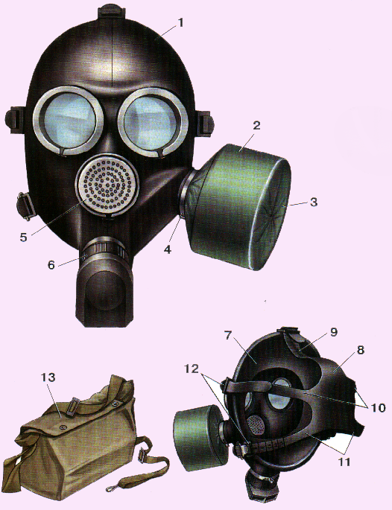

1 – лицевая часть  
2 – коробка фильтрующая поглотительная  
3 – трикотажный чехол  
4 – узел клапана вдоха  
5 – устройство переговоров  
6 – узел клапана выдоха  
7 – обтюратор  
8 – наголовник (пластина затылке)  
9 – лобная лямка  
10 – височные лямки  
11 – лицевые лямки  
12 – пряжки  
13 – сумка

Рост шлема-маски подбирается пообмером параметров головы: вертикального (длина замкнутой линии, которая проходит через маковку председателя, щеки и подбородок) и горизонтального (длина замкнутой линии, которая проходит через лоб, виски и затылок). Результаты измерений закругляются до 0,5 см. По сумме двух измерений определяют типичный размер (рост маски и номера лямок наголовника со стороны концов) лицевой части.

|  |  |  |  |  |
| --- | --- | --- | --- | --- |
| **Сумма измерений, см** | **Рост лицевой части** | **Номер упора лямок наголовника** | | |
| **Лобний** | **Височный** | **Щечный** |
|  |  | **4** | **8** | **6** |
| **119-121** | **1** | **3** | **7** | **6** |
| **121-123,5** | **1** | **3** | **7** | **6** |
| **124-126** | **2** | **3** | **6** | **5** |
| **126,5-128,5** | **2** | **3** | **6** | **5** |
| **129-131** | **3** | **3** | **5** | **4** |
| **>131,5** | **3** | **3** | **4** | **3** |



**Приложение 18**

**Приложение 18**

**Защитный костюм Л-1, защитный комплект ОЗК**



|  |  |  |
| --- | --- | --- |
| **Костюм Л-1** | **Ростчеловекасм** | **Размер костюма** |
| **до 165** | **1** |
| **165-172** | **2** |
| **Больше 172** | **3** |

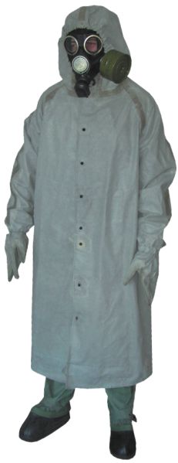

Легкий защитный костюм Л-1 обеспечивает защиту от химических веществ в жидком, аэрозольном или парообразном состоянии. Масса - 3 кг.   
Состав:  
• Брюки с чулками;  
• Подшлемник;  
• Рубашка с капюшоном;  
• Двупальцевые рукавицы;   
• Сумка для хранения костюма.

Общевойсковой защитный костюм ОЗК  
- обеспечивает защиту от химических веществ в жидком, аэрозольном или парообразном состоянии.  
В состав ОЗК входят:   
• защитный плащ;   
• защитные чулки;   
• защитные перчатки (летние - пятипалые, зимние - двупалые).

**Приложение 19**

**Приборы дозиметрического контроля**

На оснащении формирований и организаций ГО находятся следующие приборы и комплекты:ДП-22 В, ДП-24, ИД-1 ИД-11 - комплекты индивидуальных дозиметров, предназначенных для определения доз облучения.

Комплект индивидуальных дозиметров ДП-22в и ДП-24 предназначен для измерения доз гамма-излучений, полученных людьми за время пребывания на зараженной местности или при работе с радиоактивными веществами.

Комплект ДП-24 состоит из зарядного устройства ЗД-5И дозиметров ДКП-50 А.

Состав:

1. зарядное устройство;

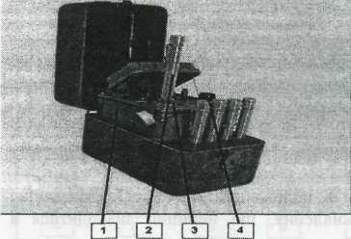

1. дозиметр ДКП – 50 А;
2. гнездо „Заряд”;
3. регулятор разрядного напряжения

Дозиметр карманный прямопоказывающий ДКП-50-А обеспечивает измерение индивидуальных доз в диапазоне от 2 до 50 Р при мощности дозы от 0,5 до 200Р/час.

Зарядка дозиметров производится от зарядного устройства комплекта ЗД-5 или другого источника постоянного напряжения, которое имеет плавную регулировку в пределах от 180 до 250 В при температуре от -40 до +50 С0. Саморазряд дозиметра при нормальных условиях не превышает двух делений за сутки.

Комплект индивидуальных измерителей дозы ИД-11 предназначен для индивидуального контроля облучения людей с целью первичной диагностики радиационных поражений. В комплект входят 500 индивидуальных измерителей дозы ИД-11 и измерительное устройство ВУ.Индивидуальный измеритель ИД-11 обеспечивает измерение поглощенной дозы гамма - излучения и смешанного гамма - нейтронного излучения в диапазоне от 10 до 1500 рад.Доза облучения суммируется при периодическом облучении и сохраняется в течение 12 месяцев.

**Приложение 20**

Устройство войскового прибора химической разведки

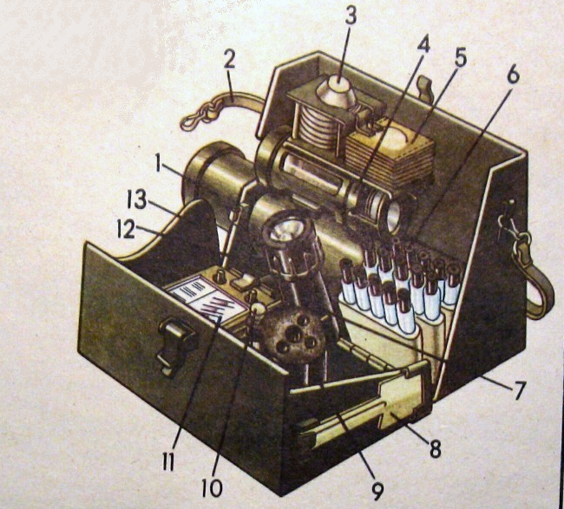

1. Ручной насос;   
2. Плечевой ремень;  
3. Защитные колпачки для насадок;   
4. Насадки к насосу;   
5. Противодымные фильтры;   
6. Патроны грелки;  
7. Электрический фонарик;   
8. Лопатка;   
9. Грелка;   
10. Штырь для пробивания патронов;   
11. Кассеты с индикаторными трубками;   
12. Основа корпуса прибора;   
13. Крышка.

**Приложение 21**

**Алгоритм разведчика - химика при подготовке ВПХР к работе**

**Подготовку ВПХР к работе проводит разведчик-химик перед выходом на участок заражения.**

Для подготовки ВПХР к работе необходимо:

* освободить предметы комплектования от упаковки;
* проверить наличие предметов комплектования и сроки их годности согласно паспорту;
* проверить герметичность насоса :
* вставить в гнездо головки любую нераскрытую индикаторную трубку;
* трубка должна легко входить в отверстие гнезда и выниматься из него с некоторым усилием
* оттянуть рукоятку штока полностью и по истечении 3-5 секунд плавно, но быстро отпустить ее, не допуская удара рукоятки о цилиндр.

Насос герметичный, если рукоятка стремится вернуться в исходное положение

* вставить в фонарь элемент питания и проверить его включением;
* пристегнуть к корпусу ВПХР плечевой ремень.  
    
  В походном положении прибор следует носить на левом боку и закреплять тесьмой вокруг пояса.  
  При работе прибор передвигают вперед перед собой.

**Приложение 22**

**Правила работи с индикаторными трубками**

Выявление опасных химических веществ индикаторными трубками производится в следующей последовательности

* раскрыть индикаторные трубки :  
  • взять в левую руку насос головкой вверх, а индикаторную трубку в правую;  
  • сделать надрез на конце индикаторной трубки с помощью открывателя, для чего вставить трубку до упора в кольцевой зазор между открывателем и головкой, зажать трубку в промежутке и возвращения;  
  • вставить надрезанный конец индикаторной трубки в одно из отверстий на головке и обломать его, нажав на трубку;• также вскрыть индикаторную трубку с другого конца.
* разбитьампулы :

- вскрытую индикаторную трубку, вставьте в отверстие рукоятки штока с такой же маркировкой, как и на индикаторной трубке;  
- слегка поворачивая индикаторную трубку, давить на штырь ампуло-открывателя до тех пор, пока полностью не будет разбита ампула;  
- вынуть индикаторную трубку и, взявшись за маркированный конец, резко встряхнуть ее.  
- при разбивании верхней ампулы индикаторной трубки с красным кольцом и красной точкой необходимо пальцами правой руки взять индикаторную трубку несколько ниже перехвата между ампулами, чтобы штырь ампуло-открывателя не зацепил нижнюю ампулу при разбивании верхней.

Обратить внимание на то, чтобы верхняя ампула с красным кольцом и точкой была открыта полностью, так как нижний конец не полностью открытой ампулы может закупорить индикаторную трубку при прокачке через нее воздуха.

* прокачать воздух через индикаторные трубки - темп работы насосом 50-60 полных накачек за минуту;
* сравнить окраску наполнителя индикаторной трубки с окраской на кассетной этикетке.

**Приложение 23**

**Правила работы с противодымным фильтром и грелкой**

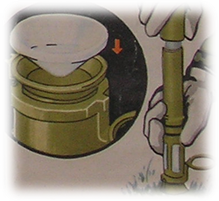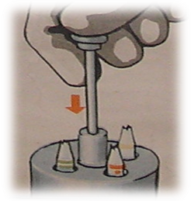

При обнаружении опасных химических веществ в облаке дыма необходимо использовать насадку с противодымным фильтром, поскольку дым маскирует окраску наполнителя индикаторных трубок, возникающую от опасного химического вещества.  
  
Для закрепления противодымного фильтра в насадке необходимо:

* взять из прибора насадку, накрутить на насос, поворотом гайки влево создать зазор в 2-3 мм между воронкой и прижимным кольцом;
* достать противодымный фильтр, вставить его в указанный промежуток материалом ,что фильтрует  
  ( не капроном) вверх и зажать.

Грелкуприбораследуетприменять:

* для оттаивания ампул в индикаторных трубках
* для подогрева индикаторных трубок с красным кольцом и точкой при температуре   
  ниже 5°;
* для подогрева индикаторных трубок с желтым кольцом при температуре ниже 15°С.;

Интенсивность работы грелки зависит от температуры окружающего воздуха. При положительных температурах грелка работает интенсивнее и возможно катапультирование из патрона. Поэтому использовать грелку при температуре 15° и выше не рекомендуется.  
Грелку готовить к работе таким образом:

* вставить в центральное гнездо корпуса грелки патрон полностью;
* ударом руки по головке ампулооткрывателя разбить ампулу, что находится в патроне, погрузить штырь до отказа.
* сделать многократное, энергичное, хаотическое перемещение ампулооткрывателя внутри патрона до появления паров.

Появление пара указывает на нормальную работу патрона.  
ампулооткрыватель из патрона не вынимать до прекращения выделения паров.

**Приложение 24**

**Порядок работы с индикаторными трубками**

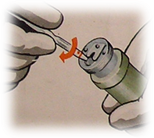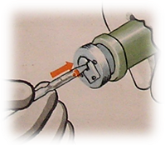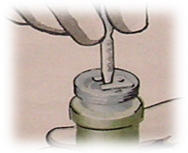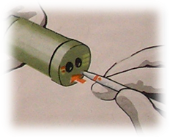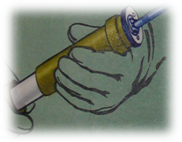

**Порядок работи с индикаторными трубками с краснымкольцом и точкой**

**/на зарин, зоман, Ви-Икс/**следующий:

•- сначала определить наличие в воздухе опасных концентраций опасных химических веществ

- а при получении отрицательного результата провести определение в малоопасных концентрациях.

**Определениеопасныххимическихвеществ в опасныхконцентрациях** –

5⋅10-5мг/л и выше /5-6 прокачиваний насосом ВПХР/:

* вынуть из кассеты две индикаторные трубки, надпилить их концы и вскрыть трубки по надпилам;
* пробойником ампул разбить верхние ампулы обеих трубок, взять трубки за концы с маркировкой и энергично встряхнуть обе трубки одновременно 2-3 раза;
* одну из трубок /подопытную/ вставить немаркированным концом в насос и прокачать воздух, через вторую /контрольную/ воздух не прокачивать;
* тем же пробойником ампул сначала разбить нижнюю ампулу вподопытной индикаторной трубки и встряхнуть 1-2 раза так, чтобы полностью смочить верхний слой наполнителя;
* после этого разбить нижнюю ампулу в контрольной индикаторной трубке и также встряхнуть ее;
* наблюдать за переходом окраски в контрольной трубке от красной до желтой. К моменту образования желтой окраски в контрольной трубке сохранение красного цвета верхнего слоя наполнителя подопытной трубки указывает на наличие опасных химических веществ в опасных концентрациях, изменение цвета до желтого - на отсутствие опасных химических веществ в опасных концентрациях.

**Порядок роботи с трубкой с тремязеленымикольцами/на фосген, дифосген, хлорциан,**

**синильную кислоту/**следующий:

* вскрыть трубку, разбить ампулу, сделать 10-15 накачек насосом;
* сравнить окраску наполнителя трубки с окраской, изображенной на кассетной этикетке.

**0бследование воздуха с помощью трубки с желтым кольцом /определение паров иприта / таким образом:**

* вскрыть трубку, вставить в насос, прокачать воздух / 60 накачек насосом/;
* вынуть трубку из насоса, выдержать 1 мин. и после этого сравнить окраску наполнителя с окраской, изображенным на касетній этикетке.

**Приложение 25**

**Приложение 25**

**Порядок определения опасных химических веществ**

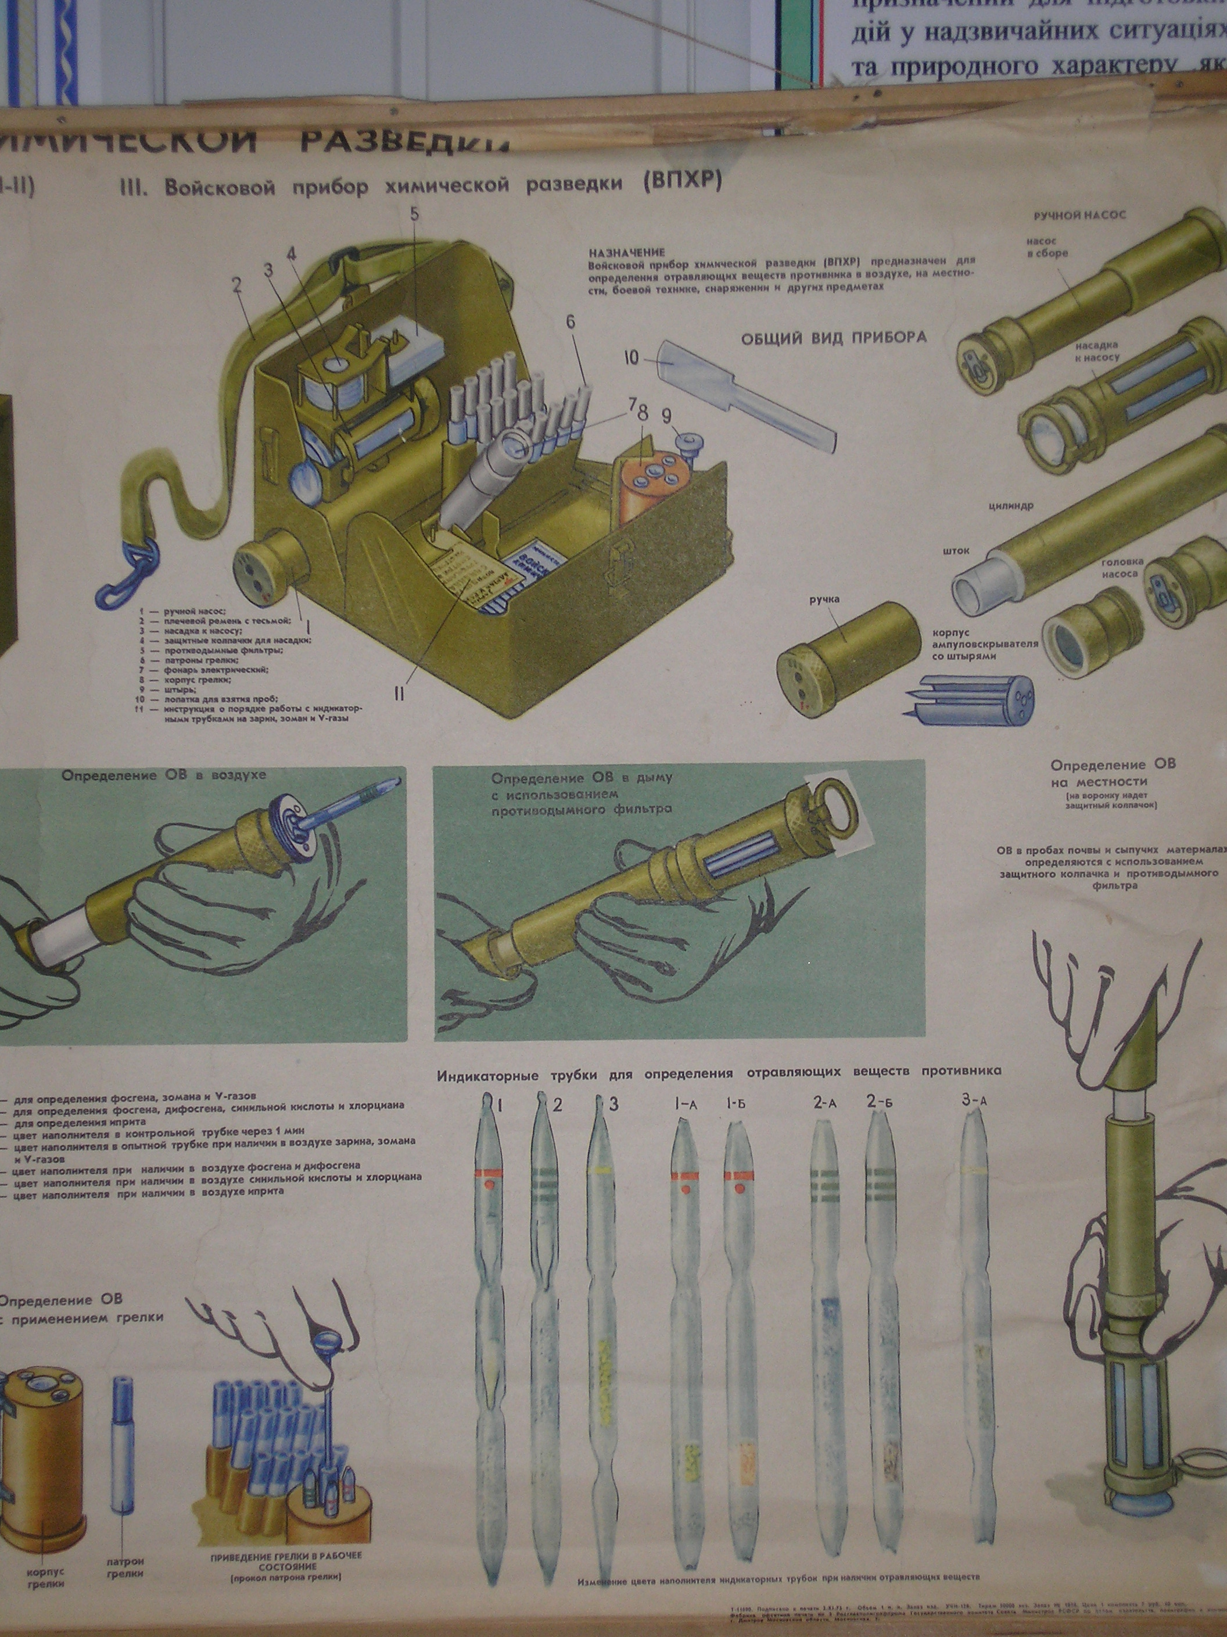

**Определение ОХВ в дыму:**

* достать из прибора насос и вставить в него вскрытую индикаторную трубку;
* достать из прибора насадку и, закрепив в ней противодымный фильтр, плотно навернуть насадку на резьбу головки;
* сделать соответствующее количество накачек насосом;
* снять насадку, выбросить фильтр и положить насадку в прибор;
* вынуть из головки насоса индикаторную трубку и провести определение, руководствуясь указаниями на кассетной этикетке

**Определение ОХВ на местности, технике:**  
Определение выполняют сначала с индикаторными трубками с красным кольцом и точкой, а потом с индикаторнымитрубками с желтым кольцом.  
После установки индикаторной трубки в насос, прикрутить к нему насадку, предварительно откинуть прижимное кольцо и надеть на воронку защитный колпачок. Приложить насадку к обследуемой поверхности, чтобы воронка покрыла участок с наиболее резко выраженными признаками заражения, и прокачать через ИТ воздух, сделав необходимое число накачек.  
Для предотвращения загрязнения насадки насос удерживается так, чтобы воронка только покрывала участок с наиболее резко выраженными признаками заражения, но не упиралась в него. Гайка с прижимным кольцом должна находится в верхней части основания воронки так, чтобы кольцо не соприкасалось с обследуемой поверхностью.  
При очень низких температурах обследование надо проводить также с ИТ с тремя зелеными кольцами с использованием грелки.

**Определение ОХВ в пробах ґрунта и сипучих материалах**:

* открыть крышку прибора, отодвинуть защелку и вынуть насос, достать необходимую для работы ИТ, вставить в головку насоса;
* навернуть на насос насадку и надеть на нее воронку, защитный колпачок, снять с прибора лопатку и взять пробу верхнего слоя почвы /снега/ или сыпучего материала в наиболее зараженном месте. Взятую пробу насыпать в воронку насадки, наполнив ее до краев;
* накрыть воронку с пробой противодымным фильтром и закрепить его; прокачать через ИТ воздух, делая насосом необходимое число накачек;
* откинуть прижимное кольцо, выбросить ПДФ, пробу и колпачок, а насадку положить обратно в прибор; вынуть из головки насоса ИТ и провести определение НХР, руководствуясь указаниями на касетній этикетке.

**Приложение 26**

**Аварийная карточка на аварийно-химически-опасные вещества**

|  |  |  |  |  |  |
| --- | --- | --- | --- | --- | --- |
| **№**  **п/п** | **Аварийнохимическиопасноевещество** | **Классопасности** | **ПДК**  **мг/м3** | **Клинические признаки отравления** | **Доврачебная и перваямедицинскаяпомощь** |
| 1 | **Аммиак (NH3)** | **3** | **20** | Он опасен при вдыхании паров, попадании на кожу и слизистые оболочки. 1. Легкая степень отравления - раздражение слизистой оболочки глаз (слезотечение), поражения верхних дыхательных путей (чихание, першение и жжение в горле при глотании). 2. Средняя степень отравления - удушье, тошнота, рвота, головная боль. 3. Тяжелая степень отравления - нарушение дыхания, деятельности сердечно-сосудистой системы, клиническая смерть. | 1. Надеть изолирующий дыхательный аппарат. 2. Вынести на свежий воздух. 3. Обеспечить покой, согревание тела. 4. При попадании на кожу и слизистые оболочки глаз - промыть 2% раствором борной кислоты, при болях глаз закапать по 1-2 капли 1% раствора новокаина. 5. При затруднении дыхания закапать в нос 2-3% раствор эфедрина (4-5 капель), горчичники на шею, папаверин 2% - 2,0 в/м. 6. Питье щелочной минеральной воды, теплого молока. 7. При клинической смерти проведение легочно-сердечной реанимации. 8. Срочная госпитализация. |
| 2 | **Хлор(Cl2)** | **2** | **1** | Отравление хлором относят к наиболее распространенным, возможно проникновение в организм через неповрежденную кожу, очень опасен при вдыхании паров. 1. Легкая степень отравления - покраснение и зуд кожи, раздражение слизистых оболочек глаз (слезотечение), поражения верхних дыхательных путей (чихание, першение и жжение в горле, сухой кашель), боли в грудной клетке. 2. Средняя степень отравления - затрудненное дыхание, удушье, возбуждение, сердцебиение. 3. Тяжелая степень отравления - не координированные движения, пульс ниткопобідний, потеря сознания, дыхание поверхностное, судороги, лицосинюшное, остановка дыхания. При наличии высоких концентраций - мгновенная смерть. | 1. Надеть изолирующий дыхательный аппарат. 2. Вынести на свежий воздух. 3. Промывание слизистых оболочек и кожи 2% раствором пищевой соды. 4. При повреждении глаз закапать 1% раствором новокаина. 5. Обеспечение покоя, согревание тела. 6. При отравлении средней степени - ингаляции с 2% раствором пищевой соды, питье щелочной минеральной воды типа "Ессентуки-4", теплого молока, согревания шеи. 7. При отравлении средней и тяжелой степени - длительные ингаляции с кислородом. 8. Срочная госпитализация. |

**Приложение 27**

**Журнал радиацинного и химическогонаблюдения**

**Журнал**

**радиационного и химическогонаблюдения**

|  |  |  |  |  |  |  |  |  |
| --- | --- | --- | --- | --- | --- | --- | --- | --- |
| **№**  **п/п** | **Метрологическая обстановка по состоянию на**  **(дата, время)** | **Дата наблюдения, времяпроведенияизмерения** | **Мощностьэкспозиционнойдозыизлучения** | **Вид, тип аварийнохимическиопасноговещества и тип прибора** | **Ктоуведомлен, времяуведомления** | **Местопроведенияизмерения** | **Фамилия, имя, отчестводежурного** | **Подпись** |
| 1 | 20.06.201__г.,14.00. Ветер: южный, 2 м/с,  СВУВ - изотермия | 20.06.201_  9.00 | 20 мкР/час | - | Оперативныйдежурный МЧС  20.06.201_ | Территория | Захаренко  Виталий Антонович |  |

**Приложение 28**

**Алгоритм определения состояния пострадавшего и первая помощь**

**Пострадавший без сознания**

**Место происшествиябезопасное**

**Вызовитескорую мед. помощь, дождетесь приездаспасателей**

**Осуществить 15 толчков на грудину  
( за 10 секунд-15 толчков, 80-100 толчков за минуту)  
1 спасатель - 2 вдоха/15 толчков;  
2 спасателя -1 вдох/5 толчков  
Выполните 3 цикла**

**Пульс определяется**

**Проверьте наличиепульса и дыхания**

**Стабильное положение, вызовите скоруюмедицинскую помощь**

**Пульс определяется**

**Пульс и дыханиеопределяется**

**Откройте дыхательные пути и проверьте наличиедыхания**

**Пострадавший дышит**

**Вызвать скорую медицинскую помощь, начать искусственное дыхание(2 полных вдоха)**

**Продолжайте проводить реанимационные мероприятия в вышеупомянутой последовательности до прибытия скорой медицинской помощи**

**нет**

нет

**нет**

**да**

**да**

**да**

**да**

**да**

**нет**

**Приложение 29**

**Методика проведення искусственнойвентиляции легких (ИВЛ)**

**Метод «Рот в рот»  
Большими указательными пальцами руки, фиксируя лоб пострадавшего, зажмите его нос. Наберите в легкие воздух, плотно прижміться ртом ко рту ( полная герметичность) и резко вдохните воздух в ротовую полость. После наполнения легких - вдоха пострадавшего - рот освобождают и следят за самостоятельным пассивным выдохом. Не дожидаясь его окончания, проведите еще 3-5 вдыханий воздуха пострадавшему. Использовать прокладки ( марлю),** салфетки) не рекомендуется.

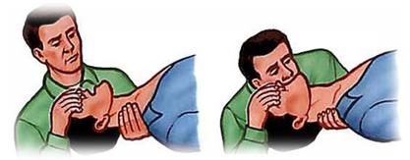

**При правильной искусственной вентиляции в легкие должно поступать каждый раз 0,8-1 л воздуха. Для этого спасателям нужно сделать достаточно глубокий вдох. Частота наполнения легких должна составлять 8-12 раз в минуту ( 1 вдох за 5 секунд). Если при искусственной вентиляции стенки грудины пострадавшего не приподнималисьзначит воздух попало не в легкие. Быстро переверните пострадавшего на бок и надавите на область желудок. Быстро поверните пострадавшего на бок и надавите на область желудка. Воздух выйдет, и можно продолжить оказывать помощь.**

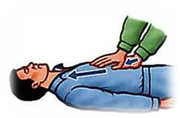

Метод «Рот в нос»  
**Одной ладонью зафиксируйте голову пострадавшего, а другой обхватите его подбородок. Видвиніть нижнюю челюсть. Видвиніть нижнюю челюсть немного в перед и плотно сомкните ее с верхней. Губы зажмите большим пальцем. Наберите в легкие воздуха. Плотно обхватите губами основание носа пострадавшего, но так чтобы не зажать носовые отверстия и энергично вдыхайте в него воздух. Освободив нос, внимательно следите за пассивным выдохом**

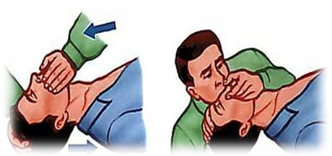

**Ошибки при искусственной вентиляции легких:**

* Отсутствие герметичности между ртом спасателя и ртом пострадавшего;
* При проведении вентиляции способом «рот-в рот» недостаточно зажат нос пострадавшего;
* Не до конца запрокинута голова пострадавшего и воздух попадает в желудок

**Приложение 30**

**Способы временной остановки кровотечения и наложения повязок**



**Прижаитесоннойартерии**

**Подключичной**

Наружной челюстной

Височной

Подмышечной

**Плечевой**

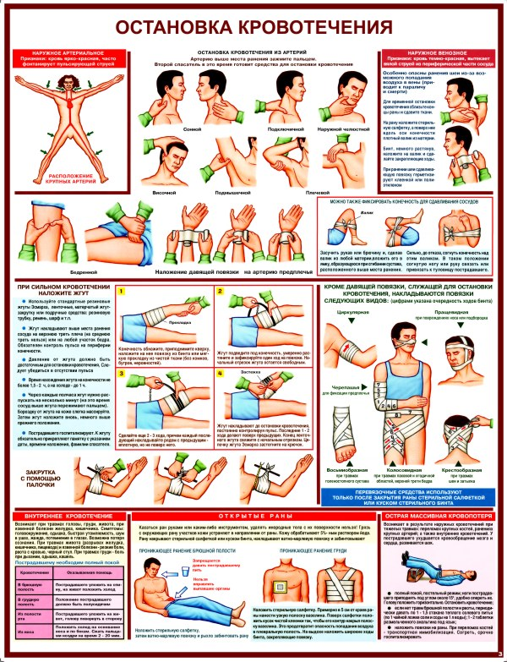

**Бедреннойартерії**

**Применениедавящейповязки**

Прижимания конечностей ктуловищу

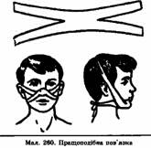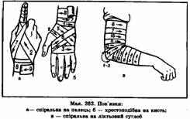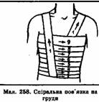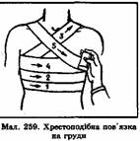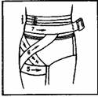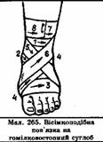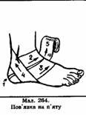

**Применениетугойповязки**

**Виды повязок, применяемых для закрытия раны**

**Приложение31**

**Временная остановка наружного кровотечения с помощью жгута**

**До наложения жгута наложить прокладку ( детали одежды, платок, полотенце, салфетка) для предупреждения защемления кожи между виткамижгута.**

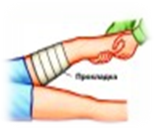

**1**

**Для уменьшения кровотечения придать конечности приподнятое положение**

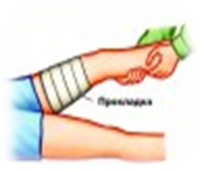

**2**

**Под конечность подвести и растянуть жгут и несколько раз обернуть его вокруг конечности до остановки кровотечения.**



**3**

**Первый тур накладывать наиболее тугим, а второй – с меньшим натяжением, остальные с минимальным. Класть туры ровно**, **незащемляякожи.**

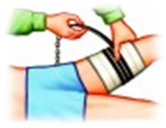

**4**

**Закрепить концы жгута, под тур жгута положить записку с указанием времени и даты наложения.**



**5**

**Неправильно наложенный или чрезмерно затянутый жгут вызывает сильную боль, а также может повлечь раздавливания мягких тканей, их омертвения и паралич конечности. Слабо затянутый жгут кровотечения не останавливает, создает венозный застой, что проявляется посинением конечности и усилением венозного кровотечения.**

**После наложения жгута края раны обрабатываются йодом, накладывают асептическую повязку и проводят иммобилизацию.  
Жгут летом оставляют не более чем на 2 часа, зимой -1,5 часов. Если пострадавшего нельзя доставить в медицинское учреждение, жгут снимают на 10-15 минут для восстановления кровообращения, что проявляется кровотечением из раны, а затем накладывают выше ранее наложенного места. Летом такая манипуляция проводится через 1 час, зимой через 0,5 часов, при этом делается отметка в записке.**

При отсутствии жгута используются закрутка, пояс и. др.

**Для закрутки нельзя использовать проволоку, тонкие веревки, которые повреждают мягкие ткани.**



**Областиналоженияжгутаили закрутки**



**Приложение32**

**Способи транспортной иммобилизации**

**Правила проведения иммобилизации:**  
1. Способы и очередность выполнения приемов первой медицинской помощи определяется видом, тяжестью и локализацией места перелома;  
2. В зависимости от типа перелома осуществляются при необходимости меры по остановке кровотечения, наложению на рану асептической повязки;  
3. Шины должны быть надежно закреплены и хорошо фиксировать место перелома;  
4. Шину нельзя накладывать на обнаженную места;  
5. Создавая неподвижность в зоне перелома, необходимо произвести фиксацию двух суставов - выше и ниже перелома в положении, удобном для пострадавшего;  
6. При переломах бедренной кости фиксируются все суставы нижней конечности;  
7. Концы пальцев должны оставаться свободными для контроля за кровообращением конечности.  
8. После проведения иммобилизации пострадавшего доставить в медицинское учреждение

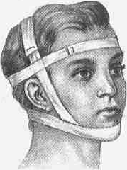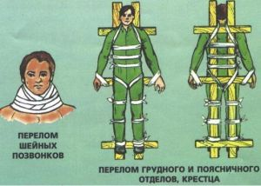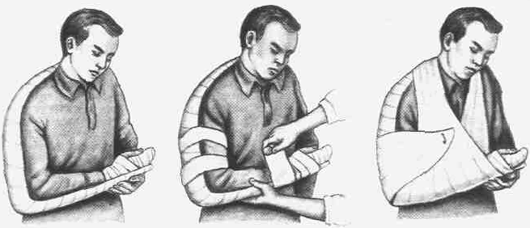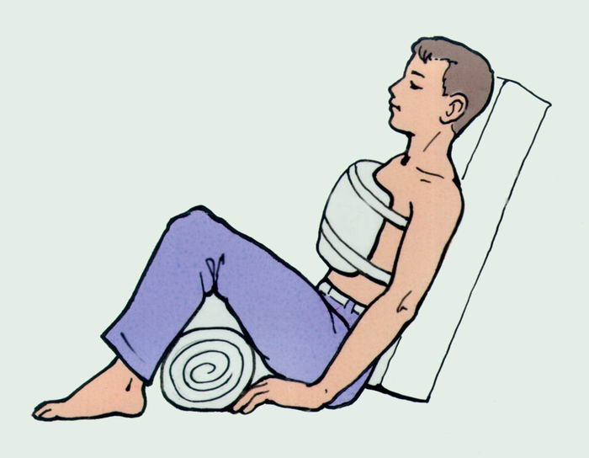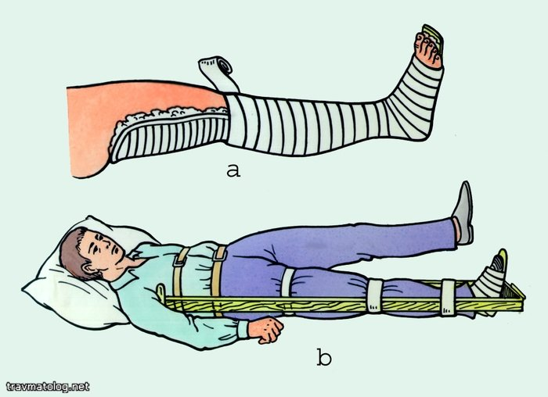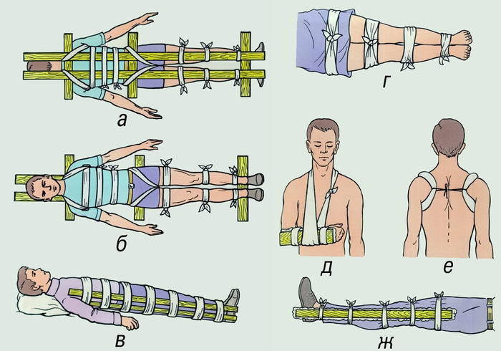

**Приложение 33**

**Технология преодоленияпаники**

**різних режимах діяльності**

**Появлению способствует   
- отсутствие своевременной и достоверной информации;  
- низкая подготовка к действиям в экстремальных ситуациях,   
- отсутствие психологической закалки;  
- крайнее утомление людей, когда они долгое время остаются в бездеятельности, неведении, напряженном ожидании;   
- пониженный тонус сознательной активности;**

**- отсутствие организованности и порядка;   
-ослабление руководства;  
-потеря управления;**-недоверие между людьми;   
- плохие взаимоотношения

**приводит к слухам, пересудам и рассказам «очевидцев»**

**Предупреждение:**

**- предоставление достоверной информации;  
- привлечение людей к общему делу ликвидации последствий ЧС**

**Паника –**

**это чувство страха, которое охватывает группу людей и потом перерастает в неруководимый процесс**

**Если паника возникла:**

**- отвлечь хотя бы на непродолжительное время внимание людей от источника страха или возбудителя паники;  
- руководителю ликвидации ЧС взять управление толпой на себя;  
- разделить людей на группы;  
- постоянное общение руководителями всех рангов местной администрации, депутатами и другими известными и уважаемыми людьми с населением того района, города, где произошла ЧС;  
- привлечь людей к спасательным работам, поручив каждому конкретный участок;  
- осуществлять плановые мероприятия по снижению воздействия ЧС на производство и людей;  
- организовать взаимодействие с вышестоящими органами управления ГО и ЧС и ОКЧС (объектовой комиссии по ЧС) соседних предприятий;   
- привести в состояние полной готовности объекта силы и средства,**